Тема 3.1 Организация работы отделения (кабинета) терапевтической стоматологии

Терапевтическая стоматология – часть этой науки, которая занимается изучением болезней зубов и околозубных тканей, в том числе и тканей полости рта.
Это быстро развивающаяся дисциплина, в рамках которой сейчас создаются наиболее передовые методы диагностики, профилактики и лечения данной группы заболеваний.
В терапевтической стоматологии различают кариесологию (то есть науку о повреждениях зубной эмали), эндодонтию (науку о болезнях пульпы зуба), парадонтологию (науку о заболеваниях околозубных тканей), болезни слизистой оболочки рта.
Следует понимать одну важную вещь: каждый стоматологический кабинет имеет 3 функциональных зоны: лечебную, общественную и частную.
Лечебная зона включает в себя операционные, участок стерилизации, рентген-кабинет, темную комнату и лабораторию.
Общественная зона состоит из входа, приемной комнаты, деловых площадей, консультационной комнаты и комнаты отдыха пациентов.
Частная зона - это кабинет доктора, комната персонала и комната отдыха, кладовые и комната стоматологического оборудования.
Ключевым для высокой производительности и снижения нагрузок является поддержание этих зон настолько разделенных друг от друга, насколько это возможно.
1. Организация работы, оснащение и инструментарий терапевтического стоматологического кабинета
Стоматологические кабинеты (терапевтические, хирургические, ортопедические, детские, ортодонтические) должны иметь на основное стоматологическое кресло 14 кв. м площади и по 7 кв. м на каждое дополнительное. При наличии у дополнительного кресла универсальной стоматологической установки площадь на дополнительное кресло увеличивается до 10 кв. м.
Высота кабинетов должна быть не менее 3 м, а глубина при естественном освещении не должна превышать 6 м.
Цвет поверхностей стен и пола в лечебных кабинетах должен быть светлых тонов с коэффициентом отражения не ниже 40% (салатный, охры). Желательно использовать нейтральный светло-серый цвет, не мешающий правильному цветоразличению оттенков окраски слизистых оболочек, кожных покровов, крови, зубов (естественных и искусственных), пломбировочных и зубопротезных материалов.
Отделка кабинетов терапевтической стоматологии в связи с возможностью применения амальгамовых пломб имеет ряд, особенностей:
· стены и потолки кабинетов оштукатуриваются (кирпичные) или затираются (панельные) с добавлением в раствор 5% порошка серы для связывания сорбирующихся паров ртути в прочное соединение (сернистую ртуть), не подвергающееся десорбции, и окрашиваются водоэмульсионными или масляными красками;
· основание пола под линолеум должно защищаться от проникновения ртути в соответствии с требованиями "Санитарных правил проектирования, оборудования, эксплуатации и содержания производственных помещений, предназначенных для проведения работ со ртутью, ее соединениями и приборами с ртутным заполнением" №780-69. Плиты сухой штукатурки, оргалит, незащищенное дерево и другие пористые материалы не должны использоваться в качестве основания под покрытие;
Требования к оборудованию стоматологических кабинетов.
· Оснащение стоматологических поликлиник, отделений, кабинетов медицинским оборудованием осуществляется в соответствии с действующим табелем оснащения стоматологических учреждений.
· В терапевтическиx и ортопедических стоматологических кабинетах должно размещаться не более трех, а в хирургических не более двух кресел с обязательным разделением рабочих мест врачей непрозрачными перегородками высотой до 1,5 м.
· В кабинетах с односторонним естественным освещением стоматологические кресла устанавливаются в один ряд вдоль светонесущей стены.
· Для работы с амальгамой и полимерными материалами в кабинетах терапевтической и ортопедической стоматологии должен быть вытяжной шкаф, отвечающий следующим требованиям:
а) в открытом рабочем отверстии шкафа размером 30x60 см автономная механическая тяга должна обеспечивать скорость движения воздуха не менее 0,7 м/с;
б) удаление воздуха должно происходить из всех зон шкафа;
в) внутренние поверхности шкафа должны быть ртутенепроницаемыми;
г) пол шкафа должен иметь уклон 1-2 см на погонный метр в сторону желоба, соединенного с сосудом для сбора пролитых капель ртути;
д) в шкаф должна быть вмонтирована водопроводная раковина с ловушкой для ртути;
е) внутри шкафа должен устанавливаться шкафчик для хранения суточного запаса амальгамы, ртути и посуды для приготовления амальгамы, а также демеркуризационных средств.
Амальгамосмеситель, устраняющий ручные операции при приготовлении серебряной амальгамы, должен постоянно находиться в вытяжном шкафу.
· В помещениях, где производится работа с амальгамой, вся рабочая мебель должна иметь ножки высотой не менее 20 см от уровня пола для обеспечения качественной уборки и облегчения демеркуризации.
· Столики для работы с ртутью должны быть покрыты ртутенепроницаемым материалом (винипластом, релином, линолеумом) и иметь бортики по краям, предупреждающие скатывание капель ртути на пол, под рабочей поверхностью столиков не должно быть ящиков.
· Стоматологические кабинеты должны быть оснащены в зависимости от мощности поликлиники централизованной системой подачи сжатого воздуха, вакуума, кислорода.
· В каждом стоматологическом кабинете должен быть стол для стерильных материалов и инструментария.
· Стоматологические поликлиники, отделения, кабинеты должны быть обеспечены аптечками с набором необходимых медикаментов для оказания экстренной и первой помощи, а также дезинфицирующих средств.
Все помещения стоматологических поликлиник, отделений должны иметь естественное освещение.
Световой коэффициент (отношение остекленной поверхности окон к площади пола) во всех стоматологических кабинетах должен составлять 1:4-1:5, а в остальных производственных помещениях - быть не ниже 1:8.
Коэффициент естественного освещения (процентное отношение уровня естественной освещенности на рабочем месте к одновременной освещенности под открытым небом) на постоянных рабочих местах во всех стоматологических кабинетах должен быть не менее полутора процентов.
Все помещения стоматологических поликлиник, отделений должны иметь общее искусственное освещение, выполненное люминесцентными лампами или лампами накаливания.
Для общего люминесцентного освещения во всех стоматологических кабинетах рекомендуются лампы со спектром излучения, не искажающим цветопередачу, например, типов: ЛДЦ (люминесцентные дневного света с исправленной цветопередачей) или ЛХЕ (люминесцентные холодного естественного света). Тип лампы указывается на ее цоколе.
Светильники общего освещения должны размещаться с таким расчетом, чтобы не попадать в поле зрения работающего врача.
Набор стоматологических инструментов (зеркало, пинцет, зонд), аппарат для электроодонтометрии (ОД-2м или ИВН-1), люминесцентный фотодиагноскоп (или лампа Вуда), микроскоп, шприцы с изогнутой иглой для орошений, шприцы, иглы для инъекций, набор аллергенов, физиологический раствор, раствор ги-стамина (1:1000), раствор Люголя, 0,01% водный раствор метиленового синего, 0,25% раствор трипанового синего, набор рентгенограмм.
Стоматологическое зеркало. Выпускается двух видов: плоское (не увеличивающее объекта) и вогнутое (увеличивающее объект исследования). Зеркало состоит из рабочей части (округлое зеркало, заключенное в металлическую оправу и укрепленное на металлическом стержне под углом 110—120°) и металлической ручки, в которую ввинчивается стержень. Это сделано для того, чтобы при порче зеркала его можно было заменить. Кроме того, зеркало и ручка стерилизуются отдельно. Зеркало используется для освещения объекта исследования, осмотра зубов и слизистой оболочки, отодвигания мягких тканей; ручкой зеркала можно производить перкуссию зубов. При исследовании полости рта врач всегда держит зеркало в левой руке.
Стоматологический пинцет . В отличие от анатомического и хирургического имеет тонкие бранши, загнутые под прямым или тупым углом (120°). Внутренняя поверхность браншей может быть гладкая или с поперечными нарезками. Врач держит пинцет в правой руке и с его помощью вводит ватные валики (для изолирования зубов от слюны), ватные тампоны в кариозную полость или полость зуба, жидкие лекарственные вещества. Захватывая зуб в щечно-оральном направлении и смещая его, определяют степень подвижности зуба.
Стоматологический зонд. Состоит из рабочей части и ручки. Рабочая часть имеет форму тонкого заостренного конца, согнутого под углом 110—120° или штыкообразно. Ручка имеет шестигранную форму, длина ее 15 см. Зонд, как и все другие инструменты, врач держит в правой руке. Путем зондирования обнаруживаются кариозные полости, размягчение дентина, устья корневых каналов, наличие поддесневого зубного камня и остатки камня после его удаления, определяется качество имеющейся пломбы (плотность краевого прилегания, выступание или снижение пломбы), тактильная и болевая чувствительность слизистой оболочки. Ручка зонда используется для перкуссии зубов. Зондом определяют глубину зубо-десневого кармана. Для этого используются зонды с градуировкой на рабочей части.
2. Делопроизводство
При приеме каждого пациента в листке ежедневного учета работы врача и в числовых показателях объем работы за день фиксируется в дневнике. Помимо медицинской карты, утверждены формы учета работы врачей-стоматологов по всем профилям: медицинская карта стоматологического больного — учетная форма № 043/У; листок ежедневного учета врача-стоматолога— учетная форма № 037/У, журнал учета профилактических осмотров полости рта — учетная форма № 049/У, дневник учета работы врача-стоматолога — учетная форма № 039/У, листок ежедневного учета работы врача-стоматолога-ортопеда — учетная форма № 037-1/У, дневник учета работы врача-стоматолога-ортопеда— учетная форма № 039-4/У, дневник учета работы врача – стоматолога - ортодонта — учетная форма № 039-3/У. Медицинская карта стоматологического больного заполняется при первичном обращении больного в поликлинику врачом и медицинской сестрой в смотровом кабинете.
3. Обследование
При первичном посещении больного стоматолог должен выяснить имеются ли в анамнезе хронические стоматологические заболевания и инфекции в том числе вирусные гепатиты с парантеральным путем передачи, носительство НВ - антигена, обширные хирургические вмешательства, гемофилия, переливания крови и гемокомпонентов, постоянный прием лекарственных препаратов, указывающих на возможность инфицирования пациентов.
Осмотр зубов производится всегда независимо от жалоб больного. Для этого вырабатывается определенная последовательность осмотра: вначале все зубы нижней челюсти, а потом верхней. Врач с помощью зеркала и пинцета последовательно смещает верхнюю и нижнюю губы, отодвигает щеки, язык, определяя количество зубов, их цвет, форму, величину, положение в зубной дуге, прикус. Начальные проявления кариеса характеризуются помутнением эмали и образованием мелоподобной или коричневой пигментации. Некроз пульпы или ее удаление при воспалении приводит к потускнению эмали, она приобретает сероватый оттенок. При острой травме в результате кровоизлияния сначала появляется порозовение, а затем зуб темнеет. Возможно желтое окрашивание зубов при приеме тетрациклина в период минерализации твердых тканей, у больных хронической желтухой.
Величину коронки зуба характеризуют размеры в ширину и высоту. Величина и форма коронки зуба видоизменяются при врожденном сифилисе (зубы Гетчинсона, Фурнье), переходе воспалительного процесса с периапикальных тканей молочного зуба на зачаток постоянного, нарушении минерального обмена в период минеоализации твердых тканей.
Осмотр десневого края. Врач устанавливает окраску десневых сосочков, конфигурацию десны и десневого края, наличие свищей. Изменения окраски десны, образование глубоких зубо-десневых карманов указывают на развитие патологии. Свищевые ходы обнаруживаются при хронических воспалительных процессах в периапикальных тканях зубов, хронических остеомиелитах, специфических хронических воспалениях челюстей (актиномикоз, туберкулез).
При лечении больных используется индивидуальный набор стоматологических инструментов (зонд, пинцет, зубоврачебное зеркало, экскаватор, гладилка, штуфер, разделяющая пластинка).
4. Отложения на зубах
Мягкие отложения—субстанция белого цвета, которая откладывается на поверхности зуба ближе к шейке по десневому краю и в межзубных промежутках. Мягкие отложения можно всегда обнаружить на поверхности зуба утром. Состоят они из колоний микроорганизмов, окруженных гелеподобным веществом, в котором содержатся продукты жизнедеятельности микробов (кислоты, ферменты, токсины), а также компоненты слюны (белки, углеводы, соли), пищи, лейкоциты и эпителиальные клетки. Имеются сведения, что у лиц, потребляющих большое количество углеводов, происходит более интенсивное образование отложений. Кроме того, интенсивность образования мягкого налета зависит от вязкости слюны, скорости десквамации эпителия слизистой оболочки полости рта, местных воспалительных процессов, самоочищения и ухода за ртом. В мягких отложениях большинство бактерий обладают кислотообразующей способностью.
Кроме мягких отложений белого цвета иногда наблюдается отложение коричневого налета. В большинстве случаев это бывает у курильщиков; язычная поверхность в таких случаях темно-коричневая или черная. У
Зубной камень — бесструктурные или кристаллические отложения, представляющие собой смесь коллоидов, кристаллов, пищевых остатков, бактерий. По локализации и происхождению зубной камень делят на иаддесневой и поддесневой.
Считается, что для отложения зубного камня необходимо наличие:
1) твердой поверхности, на которую откладывается зубной камень (на мягкие ткани он не откладывается);
2) поверхностей, не подвергающихся механической обработке при жевании или чистке зубов;
3) пленки органической природы, покрывающей твердую поверхность.
В процессе образования зубного камня на поверхности зуба образуется органическая пленка, которой отводится роль связующей субстанции. Вначале в пленке накапливаются большое количество микроорганизмов, остатки пищи, слущивающегося эпителия. Затем в результате изменения содержания СО2 в слюне выпадающие в осадок соли кальция фиксируются па поверхности зуба (протеза) вследствие наличия в органической пленке большого количества микроорганизмов. Особую роль в формировании зубного камня приписывают лептотрихиям и актиномицетам.
Наддесневой зубной камень различной плотности и цвета (от желтоватого до темного) может откладываться на любой поверхности зуба, но в значительном количестве наблюдается на щечных поверхностях 76/67 и язычных 211\12.
Наддесневой зубной камень оказывает неблагоприятное действие на десну в первую очередь как механический раздражитель. Микроорганизмы и продукты их жизнедеятельности способствуют возникновению воспаления вплоть до изъязвления.
Поддесневой зубной камень более плотный, чем наддесневой, образуется при наличии патологического кармана. Цвет его изменяется от светло-коричневого до черного, что зависит от пигмента из мигрировавших в зубо-десневой карман клеток крови. Располагается он в виде отдельных глыб, иногда покрывает значительную часть корня под десной. Определяется по наличию темной полосы по краю десны или шероховатости поверхности корня при введении зонда в патологический зубо-десневой карман. Наличие камня в этом кармане является источником постоянного раздражения и причиной воспаления. Воспаление и последующий отек увеличивают глубину кармана. Считается, что неорганические вещества (соли фосфора и кальция) поддесневого зубного камня выпадают в осадок из экссудата патологического зубо-десневого кармана. Однако нельзя исключать возможность их отложения из слюны, так как задержка и застой ее в зубо-десневом кармане благоприятствует отложению камня.
5. Удаление зубных отложений
Белый зубной налет легко удаляется при обработке полости рта 1—3% раствором перекиси водорода. Для этого ватным тампоном, смоченным указанным раствором, обрабатывают зубы верхней и нижней челюстей с вестибулярной и язычной поверхностей. Для удаления налета из межзубных промежутков туда вводят маленькие ватные тампоны, смоченные раствором перекиси водорода, или промывают их из шприца с иглой, изогнутой под углом. Можно использовать для этого распылитель универсальной установки. Окончательное удаление белого налета производят экскаватором, который состоит из рукоятки, на обоих концах ее под углом 15° расположены плоские поверхности, обращенные в противоположные стороны. В зависимости от размера рабочей части (площадки) различают четыре номера экскаватора (0, 1, 2, 3).
Для удаления желтого и коричневого налета, которые образуются от пищевых красителей, чая, кофе, табака, применяют воздушно – абразивную смесь и водный спрей. Такую воздушно-абразивную технологию называют термином "Эр-Фло" (Air Flo). Это так называемые порошковые скалеры. В них струя – смесь порошка (бикарбонат натрия с вкусовыми добавками), воздуха и воды под давлением вылетает через небольшое отверстие на конце наконечника. Кристаллы соды, ударяясь с большой скоростью о поверхность зуба, очищают ее от мягкого налета быстро и безболезненно. Вероятность повреждения поверхности зуба исключена. Кончик инструмента до нее не дотрагивается.
Основным инструментом для удаления зубного камня является экскаватор. Следует помнить, что он должен быть острым. Направить (заточить) экскаватор может и сам врач. Для этого плоскую поверхность карборундовой головки, имеющей форму цилиндра или обратного конуса, подносят к плоской поверхности экскаватора. При таком шлифовании головка экскаватора остается плоской и не изменяет формы. Во время заточки экскаватора нельзя его обрабатывать сферической поверхностью карборундовой головки, так как при этом рабочая часть экскаватора теряет форму, и инструмент приходит в негодность.
Кроме экскаватора, для удаления зубного камня применяются специальные наборы инструментов, содержащие крючки, гладилки различной формы и размеров. Некоторые инструменты на рабочей части имеют неровности (насечки, выступы), при помощи которых производят сошлифовывание шероховатостей на поверхности зуба.
Удаление зубного камня начинают с антисептической обработки. При небольшом количестве зубных отложений над- и поддесневой камень удаляют одновременно. При значительном их количестве в первое посещение удаляют наддесневой камень. После удаления его со всех зубов приступают к последовательному снятию поддесневого зубного камня. Под основание зубного камня подводят экскаватор и рычагообразным (при неглубоком кармане) или срывающим движением удаляют его со всех поверхностей зуба (корня). Во избежание повреждения слизистой оболочки десны экскаватором правую руку врач фиксирует к подбородку или зубам больного. При удалении зубного камня с язычной поверхности в качестве опоры для экскаватора могут быть использованы рядом стоящие зубы. Если зуб, с которого удаляется зубной камень, подвижен, его поддерживают пальцами левой руки. Для удаления зубного камня из межзубного промежутка плоскую поверхность экскаватора прикладывают к боковой поверхности зуба и проталкивают в промежуток. Кроме того, используются крючки разных размеров. Таким образом обрабатывают все поверхности резцов и клыков.
Заключение
Образование зубного налета и зубного камня индивидуально. У многих людей с возрастом эти отложения формируются быстрее. Удаление зубного камня - это одна из процедур гигиены полости рта, которую необходимо проводить всю жизнь.
Кроме профилактической программы, необходима еще и профессиональная. Она заключается в удалении мягкого зубного налета и зубного камня с последующей полировкой зубов.
Самый действенный способ удаление зубного камня – это использование ультразвуковых инструментов. Они хороши для удаления именно наддесневого и поддесневого камня. Эта процедура проводится совместно с процедурой чистки зубов от налета.
Данную процедуру врачи советуют проводить раз в полгода. В противном случае налет разрушает зуб, причем серый цвет зубов - это только часть проблемы. Под налетом на зубах образуются кислотные бляшки, в которых кишат бактерии, разрушая эмаль.
Доказано, что регулярный профессиональный уход необходим для поддержания здоровья тканей пародонта. Частота проведения данных процедур является индивидуальной для каждого пациента и зависит от тяжести заболевания.

Стоматологическая терапевтическая помощь занимает ведущее место в системе стоматологической службы. От того, как оказывается помощь больным по терапевтической стоматологии, зависит работа и представителей других стоматологических специальностей. Из-за организационных недочетов качество оказываемой помощи не всегда находится на должном уровне. Встречаются еще ошибки в диагностике и лечении там, где не соблюдаются основные принципы организации клиники терапевтической стоматологии. Первым принципом организации терапевтической помощи в стоматологии является соблюдение строгих санитарно-гигиенических требований, которые должны обеспечить работу врача-стоматолога в условиях строгой асептики. Соблюдение определенных правил, специальная организация работы, правильное распределение времени персонала — вот залог успешной работы. Отделения и кабинеты должны размещаться в светлых просторных помещениях, на каждое кресло должно приходиться не менее 7 м2. На столе врача не должно быть ничего лишнего. Все материалы и медикаменты находятся на подвижном сестринском столе. В отделениях целесообразно ежедневно назначить дежурного врача, который бы следил за порядком и состоянием рабочих мест. Сильнодействующие вещества, наркотики, новокаин следует хранить в особых шкафах. Стерильный стол с инструментарием и материалом застилают ежедневно, периодически проводят бактериологическую проверку. Вошло в норму выделение в стоматологических отделениях специализированных кабинетов общего обследования для лечения больных с заболеваниями слизистой оболочки полости рта и пародонта, в которых должны быть специальная аппаратура, инструментарий, документация. В этих кабинетах следует предусмотреть место для кушетки, на которую можно было бы положить больного. Особое значение в клинике терапевтической стоматологии следует придавать соблюдению деонтологических норм. Соответствующие взаимоотношения медицинского персонала как между собой, так и с больными определяются вторым принципом организации клиники. От подхода врача к больному в известной мере зависит успех лечения. Больной должен верить врачу. Это доверие складывается из многих факторов: поведения врача и персонала, состояния кабинета, оборудования, организации рабочего места, снятия боли при лечебных манипуляциях и т. д. Третьим принципом организации клиники терапевтической стоматологии является применение современных методов диагностики и лечения. Постоянное внедрение в практику современных, наиболее эффективных методов диагностики и лечения позволяет не только улучшать профилактическую работу, но и уменьшать количество больных на приеме. Применение принципа участковости в работе отделения дает возможность охватить большее количество населения стоматологической профилактикой. В некоторых поликлиниках созданы отделения стоматологической профилактики, где врачи и персонал занимаются исключительно профилактической работой — как в поликлинике, так и в школах и на производстве. Эти отделения имеют специальное портативное оборудование. Состояние лечебной работы в клинике терапевтической стоматологии основывается на применении комплексных методов лечения. В настоящее время уже нельзя применять какой-либо лечебный метод без учета патогенеза заболевания. Использование в клинике классификаций, основанных на этиологическом принципе, дает возможность применять наиболее эффективные методы лечения. Так называемые щадящие методы лечения все более и более внедряются в практику стоматологии. Комплексные методы лечения стоматологических заболеваний заключаются в том, что одновременно назначают средства, которые воздействуют как непосредственно на ткани и органы челюстно-лицевой области, так и на внутренние органы и системы организма, влияющие на течение стоматологического заболевания. Лечение заболеваний пародонта должно проводиться при участии стоматологов-терапевтов, хирургов, ортопедов, а также специалистов общей медицины. Лечение ряда заболеваний слизистой оболочки полости рта необходимо начинать в стационарных условиях (стоматологические отделения клиник, больниц). В последующем, когда окончательно установлен диагноз и проведен первый курс лечения, можно при рецидивах болезни лечить больных в поликлинических условиях. бращается особое внимание на больных с множественным кариесом, которых также следует лечить, применяя методы местного и общего воздействия.
Стоматологические учреждения поликлинического профиля должны иметь тесный контакт со стационарными отделениями. Периодическая работа врачей поликлиник в стационаре, а стационарных врачей в поликлиниках дает возможность постоянно повышать квалификацию специалистов.
Терапевтические стоматологические клиники республик, краев, областей должны быть организационно-методическими центрами для всех лечебных учреждений стоматологического профиля. Организация лечебной работы, проведение специализации и усовершенствования врачей на местных базах, апробация новых методов, выработка рекомендаций, проведение научно-практических конферецний, консультации больных — все это входит в обязанности клиник терапевтической стоматологии.
Важным этапом в развитии современной терапевтической стоматологии явилось внедрение в широкую практику методов обезболивания. Обработку твердых тканей, кюретаж десневых карманов, манипуляции на пульпе теперь производят под местным и общим обезболиванием. В штаты стоматологических учреждений введены анестезиологи и сестры-анестезисты. Во многих поликлиниках при лечении зубов широко применяют общее обезболивание.
Разработаны новые методы обезболивания, в том числе аппараты для электрообезболивания твердых тканей зубов. Электрообезболивание оказалось наиболее эффективным в детской стоматологии. Наличие портативных аппаратов, простота методики должны способствовать успешному применению электрообезболивания в повседневной практике стоматологов. Теперь уже нельзя не иметь в стоматологических поликлиниках специалиста по обезболиванию. Многие методы и средства обезболивания могут быть применены только там, где этому вопросу уделяется постоянное внимание, где специально организованы анестезиологические кабинеты и имеются хорошо подготовленные анестезиологи.
Введение в практику специальных методов лечения пародонтоза повлекло за собой создание пародонтологических отделений и кабинетов.
В пародонтологических отделениях и кабинетах должны работать специально подготовленные врачи — пародонтологи, хирурги и ортопеды. В их обязанности входит выявление в районе обслуживания больных с различными формами и стадиями пародонтоза, гингивитами, составление плана их лечения, ведение динамического наблюдения за больными, осуществление принципов диспансеризации и лечение наиболее сложных больных. Остальные больные после комплексного обследования и намеченного плана лечения передаются врачам соответствующих участков. Лечащие врачи выполняют весь комплекс намеченного лечения, оформляют диспансерные карты и передают их пародонтологам, которые распределяют карты по характеру заболевания и степени нуждаемости в повторном лечении. Вызов на диспансерный осмотр для повторного лечения осуществляется пародонтологами. Лечащие врачи-стоматологи должны участвовать в осмотре больных, которые вызываются в пародонтологические кабинеты.
Ниже приводим план работы пародонтологических кабинетов.
Один день в кабинете ведут прием три специалиста — врач пародонтолог, хирург, ортопед. Принимаются все первичные больные.
Им назначают комплексное обследование и составляют план лечения. Наиболее сложных пациентов с тяжелыми формами болезни оставляют на лечении в пародонтодологическом кабинете. Остальных больных, как указывалось выше, передают на лечение в общие отделения. Хирургическое и ортопедическое лечение проводят одновременно, а не после окончания лечения у терапевта.
Второй день выделяют для повторного осмотра и обследования больных, которые нуждаются в комплексном осмотре в процессе лечения или после завершения первого курса лечения. Повторный осмотр и обследование проводят также комплексно при участии врача-пародонтолога, хирурга и ортопеда. Опыт ряда учреждений показал целесообразность подобной методики работы пародонтологических отделений и кабинетов.
Если в поликлиниках имеются отделения стоматологической профилактики, то пародонтологические кабинеты могут входить в состав профилактических отделений. Профилактические отделения или кабинеты должны включать в свою структуру две группы. Одна из них занимается методической работой, документацией, отчетами, учетом, контролем. Вторая группа осуществляет проведение профилактических мероприятий как в поликлинике, так и в организованных коллективах. Отделение должно быть оснащено подвижным кабинетом, портативным оборудованием. Современное состояние стоматологии требует постоянного совершенствования методов организации терапевтической стоматологии.
В кабинете терапевтической стоматологии медицинская сестра выполняет манипуляции, аналогичные выполняемым во всех остальных кабинетах:
• осуществление дезинфекции и стерилизации стоматологических инструментов, необходимых в процессе работы стоматологу-терапевту;
• подготовка рабочего места врача перед началом его рабочей смены;
• содержание рабочего места в надлежащем состоянии;
• обработка инструментального столика, стоматологической установки, наконечников и т.д.;
• восполнение запаса материалов и инструментария, израсходованных во время приема стоматологических больных;
• в случае неотложных состояний проведение под руководством врача подкожных, внутримышечных, внутривенных инъекций.
В случае отсутствия в штате поликлиники ассистента медицинская сестра может выполнять следующие манипуляции.
1. Помощь в осуществлении изоляции рабочего поля (слюноотсос, пылесос, коффердам, отведение губ, щек, языка с помощью стоматологического зеркала).
2. Подготовка карпульного шприца перед проведением анестезии, набор анестетика в шприц при проведении анестезии с помощью обычного шприца.
3. Приготовление к работе антисептических растворов, замешивание пломбировочных материалов для пломбирования кариозных полостей и корневых каналов, препаратов для лечебных повязок при заболеваниях пародонта.
Тема 3.2 Сестринский процесс при заболевании твердых тканей зубов
К причинам поражения твердых тканей зубов относят кариес, гипоплазии эмали, патологическую стираемость твердых тканей зубов, клиновидные дефекты, флюороз, острую и хроническую травмы, а также некоторые наследственные поражения. Данные причины вызывают различного характера и объема дефекты коронковой части зуба. Степень поражения твердых тканей зависит также от давности процесса, времени и характера врачебного вмешательства. Дефекты коронок передних зубов нарушают эстетический вид больного, сказываются на мимике, а в отдельных случаях приводят к нарушению и речи. Иногда при дефектах коронок образуются острые края, которые способствуют хроническому травмированию языка, слизистой оболочки рта. В ряде случаев нарушается и функция жевания.
К числу наиболее распространенных болезней зубов относится кариес - прогрессирующее разрушение твердых тканей зуба с образованием дефекта в виде полости. В основе разрушения лежат деминерализация и размягчение твердых тканей зубов. Патологоанатомически различают раннюю и позднюю фазы морфологических изменений при кариозной болезни твердых тканей коронки зуба. Для ранней фазы характерно образование кариозного пятна (белого и пигментированного), для поздней - возникновение в твердых тканях зуба полости различной глубины (стадии поверхностного, среднего и глубокого кариеса). Предповерхностная деминерализация эмали в ранней фазе кариеса, сопровождающаяся изменением ее оптических свойств, приводит к потере естественного цвета эмали: сначала эмаль белеет в результате образования в кариозном очаге микропространств, а затем приобретает светло-коричневый оттенок - пигментированное пятно. Последнее отличается от белого пятна большей площадью и глубиной поражения. В поздней фазе кариеса происходит дальнейшая деструкция эмали, в которой при постепенном отторжении деминерализованных тканей образуется полость с неровными контурами. Последующее разрушение эмалево-дентинной границы, проникновение микроорганизмов в дентинные канальцы приводит к развитию кариеса дентина. Выделяющиеся при этом протеолитические ферменты и кислота обусловливают растворение белкового вещества и деминерализацию дентина вплоть до сообщения кариозной полости с пульпой. При кариесе и поражениях твердых тканей зуба некариозного характера наблюдаются расстройства нервной регуляции. В случае повреждений тканей зуба открывается доступ внешним неспецифическим раздражителям нервного аппарата дентина, пульпы и периодонта, которые вызывают болевую реакцию. Последняя в свою очередь рефлекторно способствует нейродинамическим сдвигам в функциональной деятельности жевательной мускулатуры и образованию патологических рефлексов.
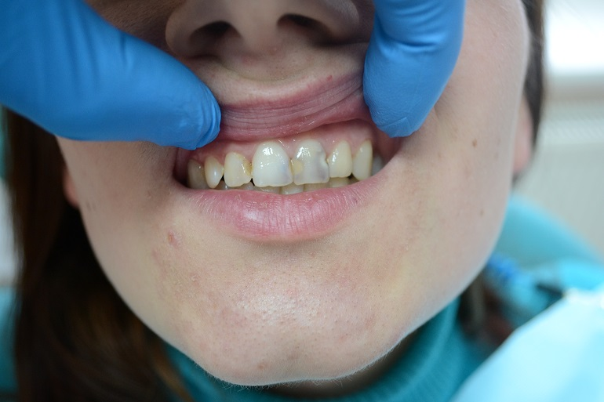
рис 1. Кариес
Гипоплазия эмали
Гипоплазия эмали — это патология, основным признаком которой является частичное отсутствие зубной эмали. На ранних стадиях проявляется в виде пигментных пятен на поверхности зуба, бороздок, ямок, сколов. Последней стадией этого недуга считают аплазию или полное отсутствие эмали. Во всех случаях патология эта имеет врожденный характер и является следствием нарушения обменных процессов у зародыша. Гипоплазия зубов – часто диагностируемое отклонение. В настоящее время этим недугом страдает около 40% клинически здоровых детей. Обратным процессом данному заболеванию является гиперплазия эмали – появление избыточной ткани зубов. Болезнь может быть обнаружена как у дошкольника, имеющего только молочные зубы, так и у старших детей, у которых уже появились коренные. Выявить недуг можно в ходе уже первого осмотра у специалиста. По локализации пятен стоматолог может определить, в какой момент развития плода было заложено это заболевание и что к нему привело. При диагностировании гипоплазии эмали молочных зубов ребенка ставят на учет к стоматологу, и в дальнейшем он вынужден будет несколько раз в год посещать кабинет врача и проходить профилактику. При выявлении болезни на ранних стадиях удается быстро справиться с эстетическими дефектами, а также предотвратить дальнейшее развитие недуга.
Причины появления и развитие болезни
Основными факторами, провоцирующими развитие гипоплазии эмали зубов, являются острые инфекционные заболевания, перенесенные матерью во время беременности или же ребенком в первые месяцы жизни, а также наследственная склонность к данному недугу и нарушение обмена веществ. Наиболее часто виновниками данной патологии являются следующие процессы во время беременности: острые токсикозы; ОРВИ, краснуха, токсоплазмоз у матери; заболевания, связанные с нарушением обмена минералов в организме, к примеру, рахит. Также в этом периоде привести к гипоплазии молочных зубов может преждевременное рождение ребенка и родовые травмы.
У детей старшего возраста причинами развития данного заболевания считают:
травмы зачатков зубов;
патологии, связанные с нарушением фосфорного обмена: периодонтит, пульпит; хронические, соматические, инфекционные болезни;
несбалансированное питание;
повышенное содержание фтора в воде;
анемия тканей на фоне недостатка железа;
тяжёлые формы аллергии.

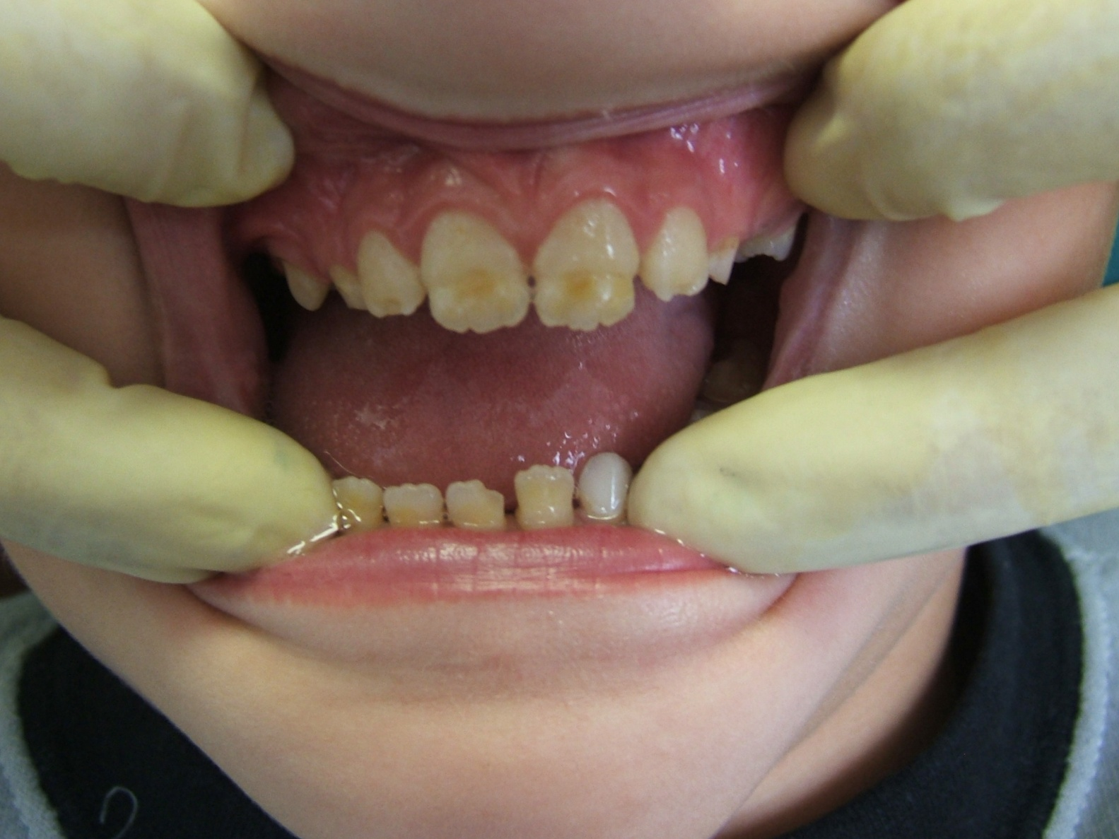
рис. 2 Гипоплазия эмали
Флюороз - хроническая болезнь, обусловленная избыточным поступлением в организм фтора, например при его содержании в питьевой воде более 1 ,5 мг/л. Проявляется главном образом остеосклерозом и гипоплазией эмали. Фтор связывает в организме соли кальция, которые активно выводятся из организма: обеднение солями кальция нарушает минерализацию зубов. Не исключается токсическое воздействие на зачатки зубов. Нарушение минерального обмена проявляется в форме разнообразных фтористых гипоплазии (исчерченность, пигментация, крапчатость эмали, ее скалывание, аномалийные формы зубов, их хрупкость). Симптомы флюороза представлены морфологическими изменениями в основном в эмали, чаще всего в ее поверхностном слое. Эмалевые призмы в результате резорбтивного процесса менее плотно прилегают друг к другу. В более поздних стадиях флюороза появляются участки эмали с аморфной структурой. В последующем в этих участках происходят образование эрозий эмали в виде крапинок, расширение межпризменных пространств, что свидетельствует об ослаблении связей между структурными образованиями эмали и об уменьшении ее прочности.
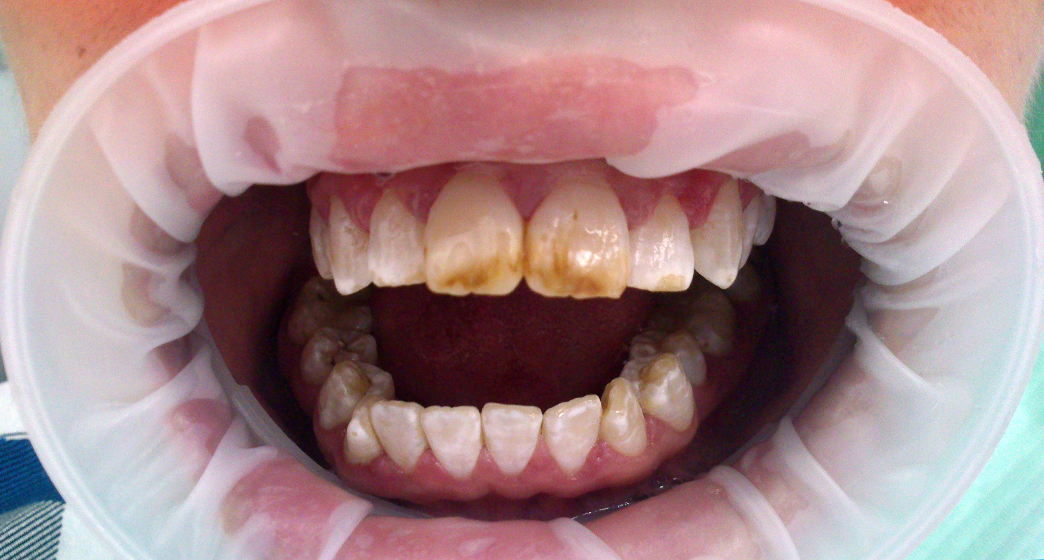
рис. 3 Флюороз

Патологическая стираемость зубов представляет собой возрастающую со временем убыль твердых тканей коронки зуба - эмали и дентина - на отдельных участках поверхности. Это достаточно распространенное заболевание зубов, встречается примерно у 12% людей старше 30 лет и крайне редко в более раннем возрасте. Полное стирание жевательных бугорков моляров и премоляров, а также частичная стертость режущих краев передних зубов у мужчин наблюдаются почти в 3 раза чаще, чем у женщин. В этиологии патологической стираемости зубов видное место принадлежит таким факторам, как характер питания, конституция больного, различные заболевания нервной и эндокринной систем, наследственные факторы и т. п., а также профессия и привычки больного. Описаны достоверные случаи повышенного стирания зубов при тиреотоксическом зобе, после экстирпации щитовидной и паращитовидных желез, при болезни Иценко - Кушинга, холецистите, мочекаменной болезни, эндемическом флюорозе, клиновидном дефекте и др. Использование съемных и несъемных протезов неправильной конструкции также является причиной патологического стирания поверхностей зубов различных групп, особенно часто стираются зубы, являющиеся опорными для кламмеров. Изменения при патологической стираемости твердых тканей коронки зуба наблюдаются не только в эмали и дентине, но и в пульпе. При этом наиболее выражено отложение заместительного дентина, который сначала образуется в области рогов пульпы, а затем и по всему своду коронковой полости.

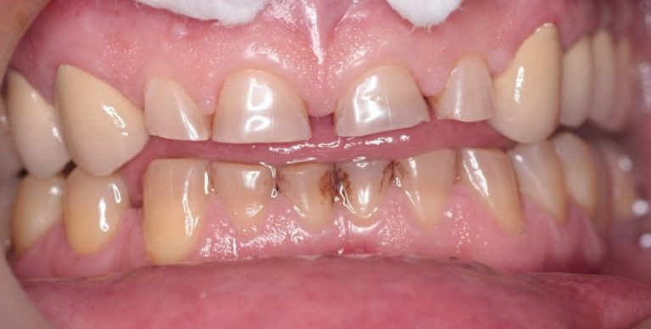
рис.4 Патологическая стираемость зубов

Клиновидный дефект образуется в пришеечной области вестибулярной поверхности премоляров, клыков и резцов, реже других зубов. Этот вид некариозного поражения твердых тканей коронки зуба встречается обычно у людей среднего и пожилого возраста. Важная роль в патогенезе клиновидного дефекта принадлежит нарушениям трофики пульпы и твердых тканей зубов. В 8 - 1 0 % случаев клиновидный дефект является симптомом болезней пародонта, сопровождающихся обнажением шеек зубов, Имеющиеся в настоящее время данные позволяют усматривать в патогенезе клиновидного дефекта существенную роль как сопутствующих соматических заболеваний (в первую очередь нервной и эндокринной систем, желудочно-кишечного тракта), так и воздействия химических (изменения в органической субстанции зубов) и механических (жесткие зубные щетки) факторов. Многие авторы отводят ведущую роль абразивным факторам. При клиновидном дефекте, как и при кариесе, различают раннюю стадию, для которой характерны отсутствие сформировавшегося клина и наличие лишь поверхностных ссадин, тонких трещин или щелей, обнаруживаемых лишь при помощи лупы. По мере расширения эти углубления начинают приобретать форму клина, при этом дефект сохраняет ровные края, твердое дно и как бы отполированные стенки. Со временем возрастает ретракция десневого края и обнаженные шейки зубов все острее реагируют на различные раздражители. Морфологически на этой стадии заболевания выявляют уплотнение структуры эмали, облитерацию большинства дентинных канальцев и появление крупных коллагеновых волокон в стенках необлитерированных канальцев. Наблюдается также повышение микротвердости как эмали, так и дентина вследствие усиления процесса минерализации.
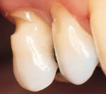
рис 5. Клиновидный дефект
Перелом зуба является острым травматическим повреждением твердых тканей коронки зуба. Таким повреждениям подвергаются главным образом передние зубы, притом преимущественно верхней челюсти. Травматическое повреждение зубов нередко приводит к гибели пульпы вследствие инфекции. Вначале воспаление пульпы носит острый характер и сопровождается обильными болями, затем переходит в хроническую форму с характерным и патологическими явлениями. Наиболее часто наблюдаются переломы зубов в поперечном направлении, реже в продольном. В отличие от вывиха при переломе подвижна лишь отломленная часть зуба (если она осталась в альвеоле). При хронической травме твердых тканей зуба (например, у сапожников) отколы происходят постепенно, что приближает их к профессиональной патологической стираемости.
К числу наследственных поражений твердых тканей зуба относятся неполноценный амелогенез (формирование неполноценной эмали) и неполноценный дентиногенез (нарушение развития дентина). В первом случае в результате наследственно обусловленного нарушения развития эмали наблюдаются изменение ее цвета, нарушение формы и размеров коронки зуба, повышенная чувствительность эмали к механическим и температурным воздействиям и т. п. В основе патологии лежат недостаточная минерализация эмали и нарушение ее структуры. Во втором случае в результате дисплазии дентина наблюдаются повышенная подвижность, полупрозрачность как молочных, так и постоянных зубов.
В литературе описан синдром Стейнтона - Капдепона - своеобразная семейная патология зубов, характеризующаяся изменением цвета и прозрачности коронки, а также рано начинающимся и быстро прогрессирующим стиранием зубов и скалыванием эмали.
Симптомы заболеваний твердых тканей зубов

Клиника кариозного поражения твердых тканей зубов тесно связана с патологической анатомией кариозного процесса, поскольку последний в своем развитии проходит определенные стадии, имеющие характерные клинические и морфологические признаки. К числу ранних клинических проявлений кариеса относят появляющееся незаметно для больного кариозное пятно. Лишь при тщательном обследовании зуба при помощи зонда и зеркала можно заметить изменение цвета эмали. При обследовании следует руководствоваться правилом, что у резцов, клыков и премоляров наиболее часто поражаются контактные поверхности, в то время как у моляров - жевательные (фиссурный кариес), особенно у лиц молодого возраста. Поражение кариесом в виде единичных очагов деструкции в одном или двух зубах проявляется жалобами на чувствительность при контакте кариозной поверхности со сладкой, соленой или кислой пищей, холодными напитками, при зондировании. Следует отметить, что в стадии пятна указанная симптоматика выявляется лишь у больных с повышенной возбудимостью. Поверхностный кариес характеризуется быстро проходящей болью при действии указанных раздражителей практически у всех больных. При зондировании легко обнаруживается неглубокий дефект со слегка шероховатой поверхностью, причем зондирование немного болезненно. Средний кариес протекает без боли; раздражители, чаще механические, вызывают лишь кратковременную боль. Зондирование позволяет выявить наличие кариозной полости, заполненной остатками пищи, а также размягченным пигментированным дентином. Реакция пульпы на раздражение электрическим током остается в пределах нормы (2-6 мкА). На последней стадии - стадии глубокого кариеса - болевые ощущения становятся достаточно выраженными при действии температурных, механических и химических раздражителей. Кариозная полость значительных размеров, а ее дно заполнено размягченным пигментированным дентином. Зондирование дна полости болезненно, особенно в области рогов пульпы. Наблюдаются клинически определяемые признаки раздражения пульпы, электровозбудимость которой может быть пониженной (10- 20 мкА). Болезненность при давлении на крышу пульповой камеры тупым предметом обусловливает изменение характера формирования полости в момент лечения. Иногда дефект твердых тканей при глубоком кариесе частично скрыт оставшимся поверхностным слоем эмали и выглядит при осмотре как небольшой. Однако при снятии нависающих краев легко обнаруживается большая кариозная полость. Диагностика кариеса на стадии образовавшейся полости достаточно проста. Кариес в стадии пятна не всегда легко отличить от поражений твердых тканей коронки зуба некариозного происхождения. Сходство клинических картин глубокого кариеса и хронического пульпита, протекающего в условиях закрытой полости зуба при отсутствии самопроизвольных болей, заставляет проводить дифференциальную диагностику. При кариесе боль от горячего и при зондировании возникает быстро и быстро проходит, а при хроническом пульпите ощущается долго. Электровозбудимость при хроническом пульпите снижается до 1 5 - 2 0 мкА. В зависимости от зоны поражения (кариес той или иной поверхности жевательных и передних зубов) Блэком предложена топографическая классификация: I класс - полость на окклюзионной поверхности жевательных зубов; II - на контактных поверхностях жевательных зубов; III - на контактных поверхностях передних зубов; IV - область углов и режущих краев передних зубов; V класс - пришеечная область. Предложено и буквенное обозначение зон поражения - по начальной букве названия поверхности зуба; О - окклюзионная; М - медиальная контактная; Д - дистальная контактная; В - вестибулярная; Я - язычная; П - пришеечная. Полости могут располагаться на одной, двух и даже на всех оверхностях. В последнем случае можно топографию поражения обозначить так: МОДВЯ. Знание топографии и степени поражения твердых тканей лежит в основе выбора метода лечения кариеса.
Клинические проявления гипоплазии эмали выражаются в виде пятен, чашеобразных углублений, как множественных, так и единичных различных величины и формы линейных бороздок разных ширины и глубины, опоясывающих зуб параллельно жевательной поверхности или режущему краю. Если элементы подобной формы гипоплазии локализуются по режущему краю коронки зуба, на последней образуется полулунная выемка. Иногда наблюдается отсутствие эмали на дне углублений или на бугорках премоляров и моляров. Встречается также сочетание бороздок с углублениями округлой формы. Бороздки обычно располагаются на некотором расстоянии от режущего края: иногда на одной коронке их несколько. Отмечается также недоразвитие бугорков у премоляров и моляров: они меньше, чем обычно, по размеру. Твердость поверхностного слоя эмали при гипоплазии часто снижена и твердость дентина под очагом поражения повышена по сравнению с нормой.
Клинические проявления флюороза
Появляются различные по характеру поражения разных групп зубов. При легких формах флюороза наблюдается слабо выраженная потеря блеска и прозрачности эмали вследствие изменения коэффициента светопреломления в результате фтористой интоксикации, носящей обычно хронический характер. На зубах появляются белесоватые, «неживые» одиночные мелоподобные пятна, которые по мере прогрессирования процесса приобретают темно-коричневую окраску, сливаются, создавая картину как бы подгорелых коронок с «осповидной» поверхностью. Зубы, в которых процесс кальцификации уже завершен (например, постоянные премоляры и вторые постоянные моляры), менее подвержены флюорозу даже при высоких концентрациях фтора в воде и пище. По классификации В. К. Патрикеева, штриховой формой флюороза, для которой характерно появление слабозаметных меловидных полосок в эмали, чаще поражаются центральные и боковые резцы верхней челюсти, реже - нижней, причем процесс захватывает в основном вестибулярную поверхность зуба. При пятнистой форме наблюдается появление разной по интенсивности окраски меловидных пятен на резцах и клыках, реже - на премолярах и молярах. Меловидно - крапчатая форма флюороза поражает зубы всех групп: матовые, светло- или темно-коричневые участки пигментации располагаются на вестибулярной поверхности передних зубов. Все зубы могут быть поражены также эрозивной формой, при которой пятно приобретает вид более глубокого и обширного дефекта - эрозии эмалевого слоя. Наконец, деструктивная форма, встречающаяся в эндемичных очагах флюороза с высоким содержанием фтора в воде (до 20 мг/л), сопровождается изменением формы и отломом коронок, чаще резцов, реже моляров.
Клиническая картина поражения твердых тканей коронки зуба клиновидным дефектом зависит от стадии развития данной патологии. Процесс развивается очень медленно, иногда десятилетиями, причем в начальной стадии, как правило, отсутствуют жалобы со стороны больного, но со временем появляются чувство оскомины, боли от механических и температурных раздражителей. Десневой край, даже если произошла ретракция, со слабыми признаками воспаления. Клиновидный дефект возникает преимущественно на щечных поверхностях премоляров обеих челюстей, губных поверхностей центральных и боковых резцов, клыков нижней и верхней челюстей. Язычная поверхность указанных зубов поражается крайне редко. В начальных стадиях дефект занимает очень маленькую площадь в пришеечной части, имеет шероховатую поверхность. Затем увеличивается как по площади, так и по глубине. При распространении дефекта по эмали коронки форма полости в зубе имеет определенные очертания: пришеечный край повторяет контуры десневого края и в боковых участках под острым углом, а потом, закругляясь, соединяются эти линии по центру коронки. Встречается дефект в форме полумесяца. Переходу дефекта на цемент корня предшествует ретракция десны. Дно и стенки полости клиновидного дефекта гладкие, отполированные, более желтого оттенка, чем окружающие слои эмали. Травматические повреждения твердых тканей зуба определяются местом приложения удара или избыточной нагрузки при жевании, а также возрастными особенностями строения зуба. Так, в постоянных зубах наиболее часто наблюдается отлом части коронки, в молочных - вывих зуба. Часто причиной перелома, отлома коронки зуба является неправильное лечение кариеса: пломбирование при сохранившихся тонких стенках зуба, т. е. при значительном кариозном повреждении.
При отломе части коронки (или ее надломе) граница повреждения проходит по-разному: или в пределах эмали, или по дентину, или захватывает цемент корня. Болевые ощущения зависят от расположения границы перелома. При отломе части коронки в пределах эмали происходит в основном травма языка или губ острыми краями, реже отмечается реакция на температурные или химические раздражители. Если линия перелома проходит в пределах дентина (без обнажения пульпы), больные обычно жалуются на боль от тепла, холода (например, при дыхании с открытым ртом), воздействия механических раздражителей. При этом пульпа зуба не травмируется, а возникающие в ней изменения носят обратимый характер. Острая травма коронки зуба сопровождается переломами: в зоне эмали, в зоне эмали и дентина без или со . вскрытием пульпарной полости зуба. При травме зуба обязательно проводят рентгенологическое исследование, а у интактных - и электроодонтодиагностику.
Наследственные поражения твердых тканей зуба обычно захватывают всю или большую часть коронки, что не позволяет топографически выделить конкретные или наиболее часто встречающиеся участки поражения. В большинстве случаев нарушается не только форма зубов, но и прикус. Эффективность жевания снижена, а сама функция жевания способствует дальнейшему разрушению зубов. Возникновение частичных дефектов твердых тканей коронки зуба сопровождается нарушением ее формы, межзубных контактов, приводит к образованию десневых карманов, ретенционных пунктов, что создает условия для травматического воздействия пищевого комка на десну, инфицирования полости рта сапрофитными и патогенными микроорганизмами. Указанные факторы являются причиной образования хронических периодонтальных карманов, гингивита. Образование частичных дефектов коронок сопровождается также изменениями в полости рта не только морфологического, но и функционального характера. Как правило, при наличии болевого фактора больной разжевывает пищу на здоровой стороне, причем в щадящем режиме. Это в конечном счете приводит к недостаточному разжевыванию пищевых комков, а также избыточному отложению зубного камня на противоположной стороне зубного ряда с последующим развитием гингивита. Прогноз при терапевтическом лечении кариеса, как и некоторых других дефектов коронок, обычно благоприятный. Однако в ряде случаев рядом с пломбой возникает новая кариозная полость в результате развития вторичного или рецидивирующего кариеса, что в большинстве случаев является следствием неправильного одонтопрепарирования кариозной полости малой прочности многих пломбировочных материалов. Восстановление многих частичных дефектов твердых тканей коронки зуба может быть осуществлено пломбированием. Наиболее эффективные и стойкие результаты восстановления коронки с хорошим косметическим эффектом получают с помощью ортопедических методов, т. е. путем протезирования.
Лечение заболеваний твердых тканей зубов

Лечение кариеса
Лечение кариеса зуба состоит в удалении пораженных кариесом участков зуба (эмали и дентина), что достигается при помощи бормашины, после чего сразу проводят пломбирование зубов, т.е. восстановление анатомической формы зуба при помощи пломбировочных материалов. Подход к лечению кариеса будет зависеть от глубины поражения твердых тканей зуба.
Особенности лечения кариеса в зависимости от глубины поражения:
- Кариес в стадии белого/темного пятна (рис.1) –
в этом случае дефекта на поверхности эмали еще нет, но присутствуют пятна белого (иногда темного) цвета, которые говорят о том, что эмаль зуба потеряла много кальция в этих участках. Такая форма кариеса лечится не пломбированием, а путем реминерализации – насыщением эмали кальцием и фтором.
- Поверхностная форма кариеса –
в этом случае появляется кариозный дефект в пределах эмалевого слоя. Такая форма кариеса лечится уже традиционным пломбированием.
- Средняя форма кариеса (рис.2) –
в этом случае кариес распространяется за пределы эмали и поражает верхние слои дентина. В этой статье речь пойдет о лечении именно такой формы кариеса, как наиболее часто встречающейся.
- Глубокая форма кариеса (рис.3) –
в этом случае кариес распространяется на глубокие слои дентина, а пульпу зуба отделяет от кариозных тканей только узкая полоска здорового дентина.
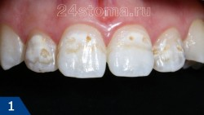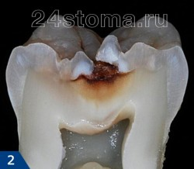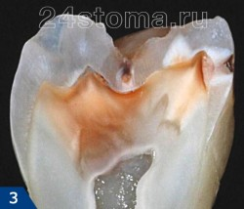

Лечение кариеса: этапы
. Правильное лечение кариеса зубов состоит из выполнения ряда последовательных этапов:
- Очистка зуба от зубного налета (рис.4) –
прежде всего необходимо произвести гигиеническую очистку зуба, а также соседних зубов от твердых и мягких зубных отложений и налета. С этой целью используются ультразвуковые насадки для снятия массивных зубных отложений, а также специальные щетки и абразивные пасты для снятия мягкого микробного и пигментного налета.
- Определение цвета зуба по специальной шкале (рис.5) –
Гигиеническая обработка зуба способствует еще и тому, что доктор сможет точно подобрать цвет пломбировочного материала. В этом случае пломба будет подходить под цвет зуба, а не выделяться на фоне собственных тканей зуба. Особенно это важно для зубов, которые видно при улыбке.
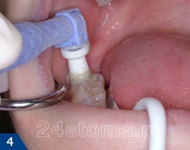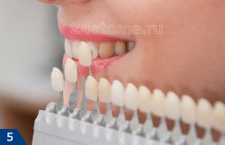
• Обезболивание (рис.6) –
больно ли лечить кариес: для безболезненного высверливания кариозных тканей в случае, если зуб живой – необходима местная анестезия. Современные обезболивающие препараты в стоматологии (их называют анестетиками) позволяют сделать вмешательство абсолютно безболезненным. В зависимости от количества введенного анестетика и способа анестезии – время обезболивания может продолжаться от 40 минут до нескольких часов.

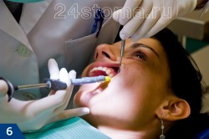
Единственная болезненность, которую может почувствовать пациент – это момент вкола иглы в десну и введение анестетика в ткани. Этот процесс порой может быть болезненным, что во много зависит от уровня болевой чувствительности нервной системы самого пациента, а также от скорости введения анестетика в мягкие ткани десны. Чем быстрее вводится раствор – тем болезненнее инъекция.
• Высверливание кариозных тканей –
Как видно на рис.7 – эмаль всегда разрушается при среднем кариесе в меньшей степени, чем подлежащие ткани (дентин). Это связано с тем, что эмаль намного-намного прочнее и тверже дентина. Поэтому кариозная полость обычно расширяется в глубине, а входное отверстие в эмали может быть даже совсем небольшим.

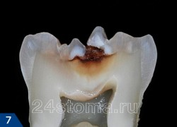
Стоматолог обязательно должен высверлить нависающие над кариозной полостью края эмали, а также удалить весь кариозный дентин. Если оставить даже небольшое количество пораженного кариесом дентина и поверх него поставить пломбу, то очень скоро можно ждать осложнений – быстрого развития кариеса под пломбой и разрушения коронки зуба, с последующим развитием пульпита или периодонтита.
На рис.8 пунктирной линией показаны примерные границы удаления тканей зуба. Таким образом полости придается относительно правильная форма и можно приступать к следующим этапам лечения. Тут нужно отметить, что в последнее время появляются все новые методы препарирования зуба, которые помогают обойтись без традиционного сверления. В последнее время стало возможным удаление кариеса с использованием лазера.
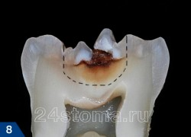
Изоляция зуба от слюны –
это очень важный этап! После того как кариозные ткани высверлены, и перед тем как начать пломбирование зуба – доктор должен тщательно изолировать зуб от попадания слюны и даже влажного дыхания пациента. Эти факторы очень сильно повлияют на то, сколько прослужит пломба. Раньше для изоляции применяли ватные и марлевые шарики, которыми обкладывали зуб со всех сторон. Надо отметить, что это весьма ненадежная и малоэффективная защита.
Последние 10 лет для этих целей применяется Коффердам. Коффердам представляет собой тонкий «платок» из латекса, в котором делаются отверстия для зубов. Этот платок натягивается на зубы (рис.9,10), после чего на шейки зубов устанавливаются 1-2 специальных металлических кламмера, которые удерживают коффердам у десны. Края такого латексного платка прикрепляются к специальной рамке (рис.11), и мы видим результат – группа зубов полностью изолирована от полости рта.
Установка коффердама достаточно трудоемка. Некоторые доктора отказываются от их использования для экономии своего времени. Применение доктором коффердама при лечении кариеса говорит о том, что доктор очень внимательно относится к качеству своей работы.
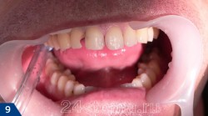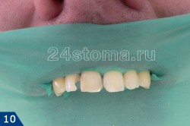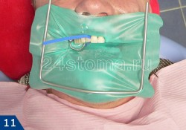

• Медикаментозная обработка кариозной полости –
сформированная в процессе удаления кариозных тканей полость в зубе – обрабатывается антисептиками.
• Восстановление контактного пункта между зубами –
Если кариес лечится на контактной (межзубной) поверхности зуба, то необходимо также восстанавливать боковую стенку зуба. Это достаточно трудоемкая и сложная задача, чем просто лечение среднего кариеса, например, на жевательной поверхности зуба. В этом случае добавляется еще один этап – установка специальных приспособлений для восстановления боковой стенки зуба. К таким приспособлениям относится клинья (а) и матрица (б) на рис.12.

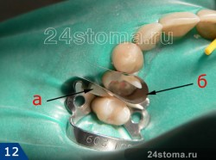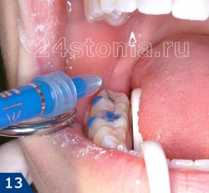

• Протравливание эмали кислотой (рис.13) –
это необходимо, чтобы адгезив (что-то вроде клея), который будет наноситься на поверхность дентина и эмали на следующем этапе смог глубоко проникнуть в ткани зуба. Для этого используется гель на основе фосфорной кислоты. После протравливая весь гель должен быть тщательно смыт, а поверхность зуба слегка подсушена.
• Обработка дентина и эмали адгезивом –
для лучшей фиксации постоянной фотополимерной пломбы эмаль и дентин обрабатываются специальным адгезивом, который (после впитывания) засвечивается фото-полимеризационной лампой.
• Наложение прокладки под пломбу (рис.14 b,c) –
на дно полости накладывается изолирующая прокладка, как правило, из стекло-иономерного цемента. Необходимость подкладочного материала под пломбу объясняется сложными механизмами полимеризационной усадки пломбировочного материала и другими факторами (мы не будем на них останавливаться).

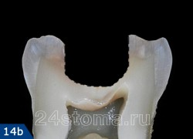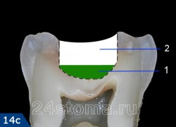

• Пломбирование –
пломбирование зубов необходимо для восстановления формы зуба, его эстетики, а также для восстановления жевательной эффективности. Для этого, как правило, используются фотополимерные композитные материалы. Они наносятся послойно и каждый слой засвечивается специальной лампой, что позволяет материалу затвердеть. (рис.14)

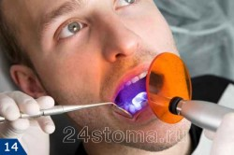

• Шлифовка и полировка зуба –
после того как форма зуба восстановлена при помощи пломбировочного материала – необходимо отшлифовать и отполировать пломбу, т.к. она шершавая и неровная. Окончательная полировка придает пломбе блеск и эстетику сравнимую с эстетикой эмали зуба. На этом лечение среднего кариеса закончено.

Лечение флюороза
При выявление флюороза пациенту рекомендовано сдать употребляемую им питьевую воду на анализ для определения в ней содержания фтора. При повышенной концентрации фтора необходимо поменять источник питьевой воды или употреблять очищенную от фтора воду. Дальнейшее питье воды с повышенным содержанием фтора может привести к появлению у пациента более тяжелой формы флюороза с разрушением пораженных зубов. Пациентам с флюорозом следует отказаться от применения зубных паст и других средств ухода за полостью рта, содержащих фтор.
Удаление пораженных участков зуба с последующим пломбированием при флюорозе не применяют, так как это часто приводит к выпадению пломбы и дальнейшему разрушению зуба. Пациентом с флюорозом рекомендован прием препаратов кальция и фосфора.
При легкой форме флюороза производится химическое, светодиодное или лазерное отбеливание зубов. После него обязательно проводится реминерализация зуба, заключающаяся в нанесении на зубную эмаль соединений фосфора и кальция при помощи ультрафонофореза, электрофореза или путем аппликации. Реминерализация зуба при флюорозе требует проведения как минимум 10 процедур, оптимально — 15-20 процедур на курс лечения.
Процедура отбеливания оказывается неэффективным при выраженной меловидно-крапчатой и эрозивной и деструктивной формах флюороза. В этих случаях применяется реставрация зубов с использованием виниров или люминиров. При флюорозе тяжелой степени с деструктивными изменениями тканей зуба показано лечение у ортопеда с установкой керамической или металлокерамической коронки.

Профилактика флюороза
Основное направление профилактических мероприятий в регионах с увеличенным количеством фтора в воде состоит в уменьшении количества фтора, попадающего в организм. Для этого необходимо употреблять очищенную питьевую воду или воду с нормальным содержанием фтора, привезенную из других районов; избегать применения зубных паст и гелей с фтором; ограничить употребление фтор-содержащих продуктов (рыба, сливочное масло и др.).
В профилактике флюороза у детей большое значение имеет рациональное питание, богатое молочными продуктами и витаминами. При необходимости дополнительно применяют препараты кальция, витамины С и Д, поливитаминные комплексы.

Лечение и профилактика гипоплазии эмали
Мероприятия по лечению гипоплазии эмали выбирают в соответствии со стадией заболевания, а также темпами его прогрессирования. Если оно проявляется исключительно в виде пигментных пятен на зубах, имеет локализованный характер и не приводит к заметному разрушению эмали, врач может ограничиться профилактическими мерами и назначить пациенту реминерализацию зуба. Если же пятна имеют ярко выраженный характер, стоматолог примет решение о шлифовке поврежденной части зуба. Такой метод предотвращает дальнейшее развитие болезни и дает неплохой эстетический эффект. При эрозивных углублениях или же поражений смешанной формы специалист может применить композитные материалы для пломбирования очагов болезни или же альтернативу им: виниры и люминиры — специальные вкладки, перекрывающие пораженные зубы. При тяжелых стадиях заболевания, когда у пациента отсутствуют значительные участки зубной эмали, врач назначит протезирование коронками. Эта мера предотвратит дальнейшее развитие кариеса, а также поможет добиться нужного эстетического эффекта.
Профилактика гипоплазии,
В ее основе лежит комплекс мер, направленных на предотвращение нарушения обмена веществ, прежде всего, во время формирования плода (у беременных женщин), также у детей до подросткового периода. Такие меры включают: формирование здорового сбалансированного рациона с необходимым содержанием витаминов и минералов; предупреждение детского травматизма; своевременное лечение различных инфекционных заболеваний; комплекс мер, направленных на повышение иммунитета и обеспечение правильного обмена веществ; своевременное продуктивное лечение детского кариеса и других болезней зубов и десен. В старшем возрасте профилактике гипоплазии эмали ребенка также нужно уделять должное внимание. Здесь важнейшим аспектом предотвращения заболевания можно считать реминерализацию зубов. Ее необходимо проводить раз в полгода в условиях клиники.

Лечение патологической стираемости зубов
Только при установке правильного диагноза возможно добиться полного исцеления. В данном случае важно:
- Остановить разрушительный процесс.
- Обязательно устранить причину болезни.
- Восстановить стертую эмаль и вернуть изначальный уровень коронок.
- Заменить протезы, при необходимости.
- Дать пациенту возможность адаптироваться к новому положению челюсти и ее работе.
Каждый этап может проходить долго и все это время пациент должен часто бывать на приемах у стоматолога, особенно если появляются какие-то неприятные ощущения.
В некоторых случаях параллельно необходимо будет посещать и другого врача. К примеру, если болезнь развилась из-за ночного скрежетания зубами, то невропатолог обязан провести целенаправленные консультации, чтобы устранить эту психологическую причину.
Если болезнь развивается как следствие других внутренних проблем, то на них также необходимо воздействовать. Что именно придется сделать в процессе лечения, будет строго зависеть от особенностей здоровья пациента, причин стираемости зубов, степени и формы заболевания.
Восстановление разрушенной коронки может происходить с помощью различных приспособлений:
- Временных протезов или особого лечебно-диагностического аппарата.
- Постоянных конструкций.
- Штампованных коронок.
- Специальных кап и пр.
Само же лечение проходит следующие этапы:
- Восстанавливают высоту зубного ряда. Делать это могут с помощью поднятия прикуса вкладками, капами, временными протезами. При наличии неправильного расположения челюстей как причины появления патологической стираемости, происходит дополнительная установка брекетов. Весь процесс подбора правильных вкладок, нужного размера и коррекции положения челюстей происходит с помощью рентгенографа.
- Адаптационный период может длиться 2-3 недели или дольше. Дело в том, что изначально высоту коронки устанавливают намного выше привычной для пациента. И если он замечает нарастающие болезненные ощущения, то эту высоту быстро убирают на 2-3 мм. При привыкании к ней искусственные коронки опять наращивают с помощью специального средства. Если же пациент совершенно не может, по каким-либо причинам, привыкнуть и комфортно чувствовать себя при необходимой высоте прикуса, то врач должен сделать максимально терпимую. Только после устранения болевых ощущений начинается отсчет адаптационного периода.
- При полной коррекции работы жевательных мышц и привыкания челюсти к новому положению врач обязан выбрать подходящий вид протеза, который будет использоваться на постоянной основе. Это могут быть как съемные, так и несъемные варианты. В первом случае, возможно, пациент будет долго бороться с проблемой, так как частое снятие протеза усугубит ее, а не устранит. Лучшим вариантом является несъемная конструкция, так как у человека не будет возможности нарушать лечебный процесс.
При подборе протезов важно учитывать и материал, из которого будут изготавливаться искусственные зубы, а также способ их создания. Тут есть множество факторов, которые влияют на выбор – состояние противопоставленных зубов, уже установленные импланты или коронки, наличие сопутствующих заболеваний, степень проблемы.

Лечение клиновидного дефекта
В комплексном лечении клиновидного дефекта могут быть задействованы специалисты различных стоматологических направлений: терапевты, ортодонты, ортопеды.
Независимо от стадии клиновидного дефекта, в первую очередь, осуществляется устранение причинно значимых факторов: исключаются газированные напитки, производится подбор средств гигиены и ухода за зубами, производится оптимизация окклюзии (избирательное пришлифовывание зубов). В ряде случаев может потребоваться лечение с помощью брекет-систем, установка искусственных коронок на отдельные зубы.
Если клиновидный дефект диагностирован в стадии начальных или поверхностных изменений, лечение должно быть направлено на стабилизацию процесса. С этой целью проводится комплексная реминерализирующая терапия (устранение гиперестезии зубов): аппликации растворов глюконата кальция и фторида натрия, глубокое фторирование эмали, прием поливитаминно-минеральных комплексов и пр.
Для реставрации средних и глубоких клиновидных дефектов чаще всего используется пломбирование с помощью жидкотекучего композита светового отверждения, стеклоиономерных или компомерных материалов. После пломбирования полости клиновидного дефекта возможна установка на переднюю поверхность зуба керамического винира.
При опасности перелома зуба предпочтение отдается несъемному протезированию с помощью металлокерамических или безметалловых коронок.

Прогноз и профилактика
При отсутствии лечения клиновидный дефект склонен к неуклонному прогрессированию, приводящему к разрушению зуба. Методы лечения клиновидных дефектов, используемые на сегодняшний день, к сожалению, не лишены своих недостатков. Так, реставрации клиновидного дефекта с помощью пломбировочных материалов недолговечны и требуют частой замены пломб; коронки и виниры устраняют только эстетический дефект, но не препятствуют возникновению клиновидных дефектов на соседних зубах. Поэтому эстетическая реставрация клиновидного дефекта обязательно должная сочетаться с оптимизацией окклюзии.
Профилактика образования клиновидных дефектов заключается в правильном подборе средств ухода за полостью рта (зубных щеток, паст), обучении пациентов методике чистки зубов, проведении регулярных профилактических осмотров, отказе от употребления агрессивных по своему химическому составу напитков.
Тема 3.3 Сестринский процесс при заболеваниях пародонта

Термин «пародонт» происходит от 2 греческих слов: para — «около», odontos — «зуб»
Пародонт объединяет комплекс тканей, имеющих генетическую и функциональную общность: десна с надкостницей, периодонт, кость альвеолы и ткани зуба.
Заболевания пародонта – группа болезней, сопровождающихся поражением твердых и мягких тканей, окружающих зубы. При остром пародонтите пациенты жалуются на кровоточивость, отечность, болезненность десен, наличие гнойного отделяемого из пародонтальных карманов. При пародонтозе происходит равномерная резорбция кости, признаки воспаления отсутствуют.
Болезни пародонта чрезвычайно широко распространены как среди детей, так и среди взрослых. Достаточно сказать, что в списке наиболее частых заболеваний человека им отводится 6-е место после сердечно-сосудистых, опухолевых и некоторых инфекционных болезней. Следует отметить, что поражение пародонта наиболее часто (до 75%) отмечается у людей в возрасте 35—45 лет, т. е. среди активно работающей части населения.
При инсулинозависимом сахарном диабете поражение пародонта определяется у 50% больных. Также выявлена корреляционная связь между выраженностью пародонтита и длительностью течения сахарного диабета 1 типа
Распространенность заболевания зависит от климатогеографических условий, демографических особенностей, характера питания, а также от профессиональных факторов.
Болезни пародонта отличаются хроническим течением и при отсутствии надлежащего лечения приводят к таким серьезным последствиям, как расшатывание и выпадение зубов, формирование обширного очага хронической инфекции, ослабление реактивности организма, различные заболевания внутренних органов.
Изучением болезней пародонта занимается наука пародонтология, которая в последнее десятилетие достигла значительных успехов. В настоящее время в нашей стране создаются специализированные пародонтологические отделения и кабинеты, в которых работают специально подготовленные врачи.
Эффективность лечения болезней пародонта в значительной мере зависит от своевременности диагностики, поэтому средние медицинские работники должны быть знакомы с основными проявлениями этой патологии, принципами ее лечения и профилактики.
При заболеваниях пародонта патологический процесс может охватывать все околозубные ткани.

Основная причина заболеваний пародонта воспалительного характера – пародонтопатогены: Porphyromonas gingivalis, Actinomycetes comitans, Prevotella intermedia. Под влиянием их токсинов происходит альтерация зубоэпителиального соединения, которое служит барьером, препятствующим проникновению инфекционных агентов в направлении корня зуба.

5 основных категорий
- Гингивит. Воспаление тканей десны.
- Пародонтит. Воспалительное заболевание пародонта, при котором наблюдается прогрессирующая деструкция мягких тканей и кости.
- Пародонтоз. Дистрофическое поражение пародонта. Протекает с равномерной резорбцией кости. Признаки воспаления отсутствуют.
- Идиопатические заболевания пародонта. Сопровождаются прогрессирующим лизисом тканей.
- Пародонтомы. К этой группе относят опухоли и опухолевидные процессы.

Симптомы заболеваний пародонта
Гингивит — острое или хроническое воспаление десен, при котором воспалительный процесс локализуется только в мягких тканях пародонта и не сопровождается рентгенологически диагностируемыми деструктивными изменениями в костной ткани челюстей. По формам проявления гингивит делится на катаральный, язвенно-некротический, гипертрофический и атрофический.
Катаральный гингивит чаще всего развивается у молодых людей. Он характеризуется гиперемией и отечностью десневых сосочков и десневого края, истончением эпителия и его повышенной десквамацией. Пациенты жалуются на кровоточивость и болезненность десен при чистке зубов и во время еды. При отсутствии лечения эта форма может перейти в язвенно-некротический гингивит, при котором указанная симптоматика усиливается: возникают участки изъязвления слизистой оболочки полости рта, покрытые серым некротическим налетом, появляется неприятный запах изо рта.
Для гипертрофического гингивита характерно значительное разрастание межзубных сосочков, протекающее с воспалительным компонентом или в виде фиброзного или гранулематозного поражения. Жалобы больных определяются типом пролиферативного процесса: при первых 2 формах они могут быть незначительными, для гранулематозной же формы характерно разрастание грануляций. Гиперплазированные участки десны гиперемированы, легко кровоточат, нередко частично или полностью закрывают коронку зуба. При этом отмечаются сильная кровоточивость и резкие боли при еде, неприятный запах изо рта.
Атрофический гингивит развивается при хроническом воспалительном процессе в области отдельных зубов или на протяжении всего зубного ряда. Слизистая оболочка бледно-розовая, десневые сосочки сглажены или отсутствуют. Заболевание протекает бессимптомно или с незначительными жалобами на чувство зуда, слабые болевые ощущения в деснах.
Гингивит развивается под влиянием самых разнообразных внешних и внутренних факторов. Наиболее частая причина его — плохое гигиеническое состояние полости рта, скопление зубного налета, отложение зубного камня.
Заболевание может быть вызвано действием хронической травмы, физических и химических факторов (патология прикуса, неправильно изготовленные коронки и зубные протезы, курение, влияние профессиональных вредностей и пр.). Гингивит развивается у значительного числа женщин в период беременности, отражая гормональные сдвиги в организме. Помимо этого, гингивит может являться симптомом различных заболеваний внутренних органов и систем (желудочно-кишечных, сердечно-сосудистых, диабета, коллагенозов, болезней крови и пр.).
В большинстве случаев устранение травматических факторов, надлежащий уход за полостью рта, прекращение действия вредных химических агентов (в том числе приема некоторых лекарственных средств), отказ от курения, а также разрешение от беременности приводят к исчезновению гингивита.
В настоящее время многие стоматологи рассматривают гингивит как преморбидную стадию пародонтоза.
При пародонтите легкой степени тяжести симптомы заболевания пародонта слабо выражены. Периодическая кровоточивость возникает во время чистки зубов, при употреблении жесткой пищи. В ходе осмотра выявляют нарушение целостности зубоэпителиального соединения, присутствуют пародонтальные карманы. Зубы неподвижны. Вследствие оголения корня зуба возникает гиперестезия. При пародонтите средней степени тяжести наблюдается выраженная кровоточивость, глубина пародонтальных карманов – до 5 мм. Зубы подвижны, реагируют на температурные раздражители. Зубные перегородки разрушаются до 1/2 высоты корня. При воспалительном поражении пародонта 3 степени пациенты указывают на гиперемию, отечность десен. Пародонтальные карманы достигают более 6 мм. Определяют подвижность зубов 3 степени. Резорбция кости в участке поражения превышает 2/3 высоты корня. При обострении заболеваний пародонта воспалительного характера возможно ухудшение общего состояния, слабость, повышение температуры.
При пародонтозе (дистрофическом заболевании пародонта) возникает убыль кости. При осмотре обнаруживают множественные клиновидные дефекты. Зубные ячейки атрофируются постепенно. На начальном этапе заболевания пародонта дистрофического характера неприятных ощущений не возникает. Пародонтоз начинается, как правило, незаметно: появляются кровоточивость десен при чистке зубов, кратковременные («летучие») боли в деснах, иногда чувство зуда и жжения в них. Если в этот период не начато лечение, болезнь прогрессирует: нарастают воспалительные явления в мягких тканях, усиливается процесс рассасывания костной ткани челюстей, появляются патологические зубо-десневые карманы — щелевидные пространства между зубами и костью челюсти, обычно заполненные гноем. Усиливается кровоточивость десен: кровь идет не только при чистке зубов, но и во время еды, а также и без всякой видимой причины. Появляется неприятный запах изо рта; из-за прогрессирующего расшатывания зубов затрудняется процесс пережевывания пищи.
На фоне длительно текущего воспалительно-дистрофического процесса в пародонте формируется обширный очаг хронической инфекции, под влиянием которого ослабляются защитные силы организма, изменяется его реактивность, развиваются процессы сенсибилизации и аллергизации к микробной флоре зубодесневых карманов, а также аутоаллергические реакции к патологически измененным тканям десны.
В результате страдает общее самочувствие больных: они становятся раздражительными, быстро устают, жалуются на плохой сон и аппетит. На фоне снижения реактивности организма развиваются разнообразные заболевания внутренних органов и систем.
К местным причинам пародонтоза относятся отложение зубного камня, обильное размножение микрофлоры полости рта, микробная бляшка, перегрузки или недостаточная функциональная активность отдельных групп зубов, неправильно изготовленные коронки и мостовидные протезы, а также различные врожденные и приобретенные деформации челюстей и слизистой оболочки полости рта.
При наличии наддесневого и поддесневого зубного камня десневой край постоянно травмируется, что приводит к развитию в нем хронического воспалительного процесса, вследствие которого в будущем образуются патологические зубодесневые карманы. Поэтому периодически (1 — 2 раза в год) зубной камень необходимо удалять.
Особое значение в развитии пародонтоза имеют микрофлора полости рта и зубная микробная бляшка. Микробному фактору отводится важная роль в возникновении и развитии воспалительного процесса в тканях пародонта. Объясняется это тем, что микрофлора полости рта чрезвычайно разнообразна, вегетирующие в ней микроорганизмы нередко выделяют эндотоксины, повреждающие клетки пародонта, продуцируют особые ферменты, губительно влияющие на соединительную ткань десны.
Аналогичным образом действует микробная зубная бляшка — липкая, прозрачная пленка, постоянно покрывающая поверхность зубов, состоящая из слюны и большого количества бактерий. Она образуется из белого зубного налета, накапливающегося в полости рта при плохом гигиеническом уходе.
Среди прочих факторов, способствующих развитию болезней пародонта, важная роль отводится травме вследствие различных причин: при отсутствии зубов, кариозных поражениях, неполноценных пломбах и протезах. Устранение травматической ситуации входит в комплекс лечебных мер при пародонтозе.
Общие причины пародонтоза также разнообразны; их можно подразделить на врожденные (генетически обусловленные) и приобретенные в течение жизни. К последним, помимо заболеваний внутренних органов, относятся алиментарные факторы (нарушения питания) и профессиональные вредности.
Отмечено, что пародонтоз часто развивается на фоне заболеваний желудочно-кишечного тракта, сердечно-сосудистой системы, различного рода эндокринных болезней. Результаты многолетнего наблюдения за больными, находящимися на лечении в терапевтических стационарах, показывают, что у 95—98% пациентов, страдающих язвенной болезнью желудка и двенадцатиперстной кишки, имеются поражения пародонта. Столь же высока распространенность пародонтоза среди больных атеросклерозом и сердечно-сосудистыми заболеваниями. Клинические наблюдения свидетельствуют, что при нарушении функции щитовидной, паращитовидной и поджелудочной желез, яичников и гипофиза развивается воспалительно-дистрофический процесс в пародонте.
Наиболее демонстративно проявляется эта связь у больных сахарным диабетом: пациенты жалуются на сильную кровоточивость десен, расшатывание зубов, сухость слизистой оболочки полости рта. Нередко первым специалистом, к которому обращается больной, бывает стоматолог, и именно он диагностирует основное заболевание. Частота развития пародонтоза при диабете объясняется свойственным этому заболеванию поражением сосудистой системы.
В развитии пародонтоза определенную роль играют нарушения режима, питания. Известно, что одним из условий нормального течения обменных процессов является сбалансированное питание. Под этим термином понимается пищевой рацион, содержащий в нужном количестве белки, жиры, углеводы, витамины и микроэлементы.
У пациентов со средней степенью тяжести пародонтоза появляются жжение, зуд, гиперестезия. При тяжелой степени заболевания пародонта из-за потери костной ткани между зубами образуются промежутки – тремы. Наблюдается веерообразное расхождение коронок.
Пародонтомы – доброкачественные опухолевидные и опухолевые заболевания пародонта. При фиброматозе появляются плотные безболезненные разрастания без изменения цвета десны. Ангиоматозный эпулис представляет собой грибовидное выпячивание мягкоэластической консистенции красного цвета. В отдельную группу выделяют идиопатические заболевания пародонта, сопровождающиеся прогрессирующим лизисом тканей. У пациентов возникают глубокие пародонтальные карманы с гнойным отделяемым. Зубы становятся подвижными, смещаются.

Диагностика заболеваний пародонта
Диагностика заболеваний пародонта сводится к сбору жалоб, составлению анамнеза, проведению физикального обследования, рентгенографии. При осмотре пациентов с заболеваниями пародонта врач-стоматолог оценивает состояние мягких тканей, определяет целостность зубоэпителиального прикрепления, наличие и глубину пародонтальных карманов, степень подвижности зубов. Для выбора этиотропной терапии воспалительных заболеваний пародонта проводят бактериологическое исследование содержимого десневых карманов.
При пародонтозе с помощью реопародонтографии определяют сниженное количество капилляров, низкий уровень парциального давления кислорода, что свидетельствует об ухудшении трофики пародонта. Решающее значение при постановке диагноза «заболевания пародонта» имеют результаты рентгенографии. При патологии пародонта воспалительного характера на рентгенограмме обнаруживают участки остеопороза, деструкции костной ткани. При хроническом течении заболеваний пародонта наблюдается горизонтальная резорбция кости. Об абсцедировании свидетельствуют участки вертикальной деструкции.
Идиопатические заболевания пародонта протекают с лизисом и образованием в костной ткани полостей овальной формы. При пародонтозе наряду с разрежением кости развиваются склеротические изменения. Для дифдиагностики заболеваний пародонта, сопровождающихся прогрессирующим пародонтолизисом, назначают биопсию. При эпулисе на рентгенограмме обнаруживают очаги остеопороза, деструкцию кости с нечеткими контурами. Признаки периостальной реакции отсутствуют. Дифференцируют разные формы заболеваний пародонта между собой. Пациента обследует стоматолог-терапевт. При опухолевых процессах показана консультация хирурга-стоматолога. В случае выявления идиопатических заболеваний пародонта осмотр проводят педиатр, гематолог, эндокринолог, стоматолог.

Лечение заболеваний пародонта
Выбор индивидуальной схемы лечения заболеваний пародонта зависит от этиологии и степени тяжести поражения. При пародонтите назначают профессиональную чистку, ревизию пародонтальных карманов, противовоспалительную и антибиотикотерапию. Из хирургических вмешательств в стоматологии проводят кюретаж, гингивотомию. Зубы 3-4 степени подвижности подлежат удалению. Действенными ортопедическими мероприятиями при заболеваниях пародонта являются шинирование и избирательное пришлифовывание.
С помощью временных шин удается зафиксировать подвижные зубы, что способствует более равномерному распределению жевательной нагрузки. Для улучшения кровоснабжения при пародонтозе используют физиотерапию – вакуум- и гидротерапию, электрофорез.
При гигантоклеточном эпулисе новообразование удаляют в пределах здоровых тканей вместе с надкостницей. В отношении фиброматозного и ангиоматозного эпулиса придерживаются выжидательной тактики, так как после устранения местных раздражающих факторов может наблюдаться регресс новообразования.
При идиопатических заболеваниях пародонта назначают симптоматическое лечение – кюретаж пародонтальных карманов, гингивотомию, выскабливание патологического очага с введением остеоиндуктивных препаратов. При подвижности 3-4 степени зубы подлежат удалению с последующим протезированием. Для предотвращения инфицирования участка поражения назначают антисептики в виде ротовых ванночек, антибиотики. Прогноз при заболеваниях пародонта зависит не только от характера патологии, уровня гигиены, наличия вредных привычек и генетической предрасположенности, но и от своевременности обращения пациентов в медицинское учреждение, адекватности проводимого лечения.
Лечение заболеваний пародонта должно быть комплексным.
Местное лечение пародонтоза заключается в ликвидации локальных экзогенных факторов, противовоспалительной терапии, стимуляции и активизации сосудов пародонта.
Устранение местных травматических факторов осуществляется с помощью хирургических, ортопедических и терапевтических методов. Особо важное значение придается удалению зубного камня с применением специального набора инструментов или ультразвукового аппарата «Ультрастом», который позволяет тщательно и безболезненно снять зубные отложения.
Основу местного лечения составляет противовоспалительная терапия,
включающая ферменты, гормоны, десенсибилизирующие средства в сочетании с антибиотиками и веществами, повышающими репаративную регенерацию тканей.
Для улучшения оксигенации тканей используют кислородсодержащие вещества, например 3% перекись водорода, которые либо наносятся на десневой край, либо вводятся в десневые карманы на турундах.
Лечебный эффект от применения антиоксидантов особенно выражен в начальной стадии пародонтоза, когда функциональные изменения преобладают над органическими и можно рассчитывать на обратное развитие процесса. Для лечения пародонтоза используются как природные антиоксиданты — витамины Е и Р, так и синтетические — дибунол, викасол.
Большое значение имеет стимуляция кровообращения в пародонте, которая осуществляется с помощью разнообразных физиотерапевтических методов, таких, как дарсонвализация, электрофорез фтористого натрия, витаминов В, и С, фонофорез дибунола и пр.
Задачами общего лечения пародонтоза являются: стимуляция реактивности организма, противовоспалительная десенсибилизирующая терапия, общеукрепляющее лечение.
Следует отметить, что если в начальной стадии пародонтоза достаточно бывает проведения местной терапии, то в развившейся стадии заболевания необходимо сочетанное действие общего и местного лечения.
Стимулирующая терапия у больных пародонтозом проводится по строгим показаниям с использованием средств неспецифической и специфической стимуляции организма (биостимуляторы, белковые анаболизаторы, микробные полисахариды; неробол, ретаболил).
В развившейся стадии пародонтоза в качестве средств противовоспалительной терапии широко используются антибиотики: рондомицин, эритромицин, левомицетин, олететрин, олеандомицин и др. Хорошо зарекомендовал себя при лечении пародонтоза отечественный препарат линкомицин, обладающий способностью накапливаться в костной ткани в терапевтических дозах и действующий на микрофлору, которая устойчива к другим антибиотикам.
Десенсибилизирующая терапия проводится с использованием антигистаминных препаратов (димедрол, пипольфен, супрастин, хлористый кальций), которые назначают внутрь в течение 3—4 нед.
Общеукрепляющее лечение предусматривает курс одного из поливитаминных комплексов (декамевит, ундевит, гендевит, пангексавит) или отдельных витаминов. Витамины назначают с учетом «фоновой» патологии. Чаще других при лечении пародонтоза используются витамины С, Е, Р и группы В.
Пациентам с выраженными психоэмоциональными расстройствами показаны препараты, обладающие седативным и психотропным действием.
Таковы основные принципы местной и общей терапии пародонтоза. В заключение отметим, что современная стоматология располагает значительным арсеналом лекарственных средств и методов лечения пародонтоза, а успех его во многом зависит от своевременности обращения к стоматологу.
Тема 3.4 Сестринский процесс при заболеваниях слизистой оболочки полости рта, языка и красной каймы губ
Высыпания, которые мы можем наблюдать на коже и слизистой оболочке (далее СО) состоят из отдельных элементов.

Их можно объединить в группы:
- изменение цвета слизистой;
- изменение рельефа поверхности;
- ограниченные скопления жидкости;
- наслоение на поверхности;
- дефекты СО.
Сами элементы поражения делятся на:
- первичные;
- вторичные.
Первичные элементы — это те элементы, которые возникают на неизменённой СО. Вторичные элементы — являются результатом трансформации или повреждения уже существующих элементов.
Если на СО появляется образование из одинаковых первичных элементов, то это образование называют мономорфным. А если из разных — полиморфное высыпание. Знание всех элементов поражение, даёт возможность правильно ориентироваться в большом количестве заболеваний СОПР и губ. Если правильно сопоставить клиническую картину местных изменений с состоянием всего организма и факторами воздействия внешней среды, как на область поражения, так и на организм в целом, становится возможным постановка правильного диагноза.

Первичные элементы поражения
к ним относят:
- пятно;
- узелок;
- узел;
- бугорок;
- пузырёк;
- пузырь;
- гнойник;
- киста.

Пятно
(лат. - macula) — ограниченное изменение цвета СОПР. Пятно никогда не нарушает рельеф СО, это подразумевает, что оно никогда не возвышается над уровнем СО. Цвет пятна может быть разный, зависящий от причин его появления. Различают:
- сосудистые пятна;
- пигментные пятна;
- пятна вследствие отложения красящих веществ в СО.
Сосудистое пятно может возникнуть вследствие временного расширения сосудов и воспаления. Воспалительные пятна имеют разные оттенки, чаще красного, чем синего. Если надавить на такое пятно, оно исчезнет, но появится после прекращения давления на него. (Метод Диаскопии, проводится нажатием стеклянной пластиной на элемент поражения.)

Эритема
— пятно, не имеющее четких контуров, неограниченное.

Розеола
— маленькая эритема, размером от 1.5 мм до 10 мм в диаметре. имеет ограниченный контур. Розеолы наблюдаются при инфекционных заболеваниях, таких как — корь, скарлатина, тиф, сифилис.

Геморрагии
— пятна, появляющиеся вследствие нарушения целостности сосудистой стенки. Цвет зависит от стадии разложения кровяного пигмента. Может быть красным, синюшно-красным, зелёного оттенка, желтоватого оттенка и т. д.. Пятна могут быть различной величины, не пропадает при надавливании. Геморрагические пятна рассасываются и исчезают не оставляя следов. Петехии — точечные геморрагии. Экхимозы — большие геморрагии.

Телеангиэктазии
— эти пятна появляются как следствие стойкого невоспалительного расширения сосудов или их новообразования. Они образуются тонкими извилистыми анастомозирующими между собой сосудами. При диаскопии немного бледнеет.

Пигментные пятна
— появляются вследствие отложения в СО красящих веществ. Может быть как экзогенного, так и эндогенного характера. Могут быть врожденными и приобретенными. Врождённые пигментации называются невусами. Приобретённые пигментации имеют эндогенное происхождение или развиваются при инфекционных болезнях. Вещества экзогенно окрашивающие СО: дым, лекарства, химикаты, производственная пыль. Также пигментация может происходить от проникновения в организм тяжёлых металлов и их солей. Такие пигментации имеют четкую форму. Цвет от ртути — черный, от серебра — черный или аспидный, от меди — зеленоватый, от цинка — серый, от олова — синевато-черный, от свинца и висмута — темно-серый.

Узелок
(лат. -papula) — элемент, выступающий над поверхностью слизистой, бесполостной. Его инфильтрат находится в сосочковом слое собственной пластинки. Размер в диаметре от 3 мм, до 4 мм. Форма узелка может быть кеглеобразной, круглой, полукруглой, остроконечной. Если узелки сливаются, то образуется бляшка. При обратном развитии от узелка следа не остаётся.

Узел
(лат. -nodus) — ограниченное уплотнение, которое доходит до подслизистого слоя. Размеры узла могут быть от лесного ореха до куриного яйца. Их образование может быть следствием воспалительного процесса, злокачественного и доброкачественного роста опухоли или отложением в ткани кальция и холестерина. Для воспалительных узлов характерен быстрый рост. Обратное развитие узлов зависит от их природы. Результатом может стать рассасывание, некротизация, расплавление с образованием язвы, и далее глубокого рубца.

Бугорок
(лат. -tuberculum) — бесполостной элемент, округлой формы, инфильтративный. размер его может быть до горошины. Выступает над уровнем СО. Инфильтрат находится на всех слоях слизистой. Изначально бугорок похож на узелок. Особенностью бугорка, является то, что его центральная часть, если не весь сам, некротизируется. Следствие этого — образование язвы, которая рубцуется. Если бугорок рассасывается не нарушая целостность эпителия, следствие — рубцовая атрофия. Имеют свойство группироваться. Эти первичные элементы присущи туберкулёзной волчанке, третичному сифилису, лепре и тд.

Пузырёк
(лат. -vesiculum) — является полостным элементом, наполненным жидкостью. Размер может быть от булавочной головки до горошины. Содержимое пузырька чаще серозное, чем геморрагическое. Формируется он в шиповатом слое эпителия. Высыпания могут происходить не только на здоровой, но и на гиперемированной и отёчной основе. Стенка пузырька образована тонким слоем эпителия. Из-за этого быстро разрывается покрышка, образуется эрозия, а по её краям остаются обрывки пузырька. Часто пузырьки расположены целой группой. Образование пузырька может быть следствием баллонирующей или вакуольной дистрофии, при развитии вирусных заболеваний. При обратном развитии пузырёк ничего не оставляет на своём месте.

Пузырь
(лат. -bulla) — элемент больших размеров, до куриного яйца. Полостной, заполненный жидкостью. Формируется либо внутри эпителия, либо под ним. В пузыре различают дно, покрышку и содержимое. Экссудат, как и в пузырьке может быть серозный и геморрагический. В подэпителиальном пузыре покрышка толще, чем у внутриэпителиального и поэтому он существует более продолжительное время. Эрозии после пузырей заживают не оставляя следов.

Гнойник
(лат. -pustula) — ограниченное скопление гнойного экссудата. Гнойники могут быть, как первичными -появляются на неизменённой слизистой и сразу заполняются гнойным содержимым беловато-желтого цвета, так и вторичными — возникают из пузырьков и пузырей. Гнойники являются следствием действия на эпителий токсинов и ферментов -продуктов жизнедеятельности стрептококков и стафилококков. Могут быть как поверхностными, так и глубокими.

Киста
(лат. -cystis) — полостное образование. Киста имеет стенку и содержимое. Могут быть эпителиальными и ретенционными. Ретенционные кисты — следствие закупорки выводных протоков слизистых и слюнных желёз. Располагаться могут на нёбе, губах, слизистой щёк. Заполнены прозрачным содержимым, которое может становиться гнойным. Эпителиальные же кисты имеют соединительнотканную стенку, выстланную эпителием. Содержимое может быть серозным, серозно-гнойным и кровянистым.

Вторичные элементы поражения
к ним относят:
- эрозия;
- экскориация;
- афта;
- язва;
- трещина;
- корка;
- рубец;
- и др.
Поражения слизистой оболочки полости рта встречаются при многих кожных заболеваниях и описаны в соответствующих разделах (красный плоский лишай, красная волчанка, многоформная экссудативная эритема, герпес, сифилис, кандидоз, кератодермии). Помимо этого, встречаются изолированные формы поражения: хейлиты, лейкоплакии, афты.
Хейлит – заболевание губ воспалительного характера. Различают собственно хейлиты (первичные) и симптоматические, являющиеся проявлением какого-либо кожного заболевания (красный плоский лишай, атопический дерматит, красная волчанка и др.).
Среди первичных хейлитов выделяют несколько форм: эксфолиативный, гландулярный, аллергический, метеорологический, актинический; абразивный преканкрозный хейлит Манганотти.
Хейлит эксфолиативный характеризуется поражением красной каймы губ на всем ее протяжении, за исключением узкой полоски, граничащей с кожей. Его развитие связывают с генетическими и психогенными факторами. Различают экссудативную и сухую формы. При экссудативной форме хейлита на поверхности губ образуются массивные желтые или коричневые корки, после снятия которых обнажается ярко-розовая (но неэрозированная) поверхность. Затем отмечается интенсивная продукция экссудата, склеивающего губы и ссыхающегося в корки– При сухой форме на губах образуется множество сероватых или коричневатых чешуек, напоминающих слюду, плотно прилегающих к коже своей центральной частью. Лечение: иглорефлексотерапия, психотропные средства, бетта-излучение (при экссудативной форме), наружно: 1—2% борно-салициловая мазь, ожиряющие кремы.

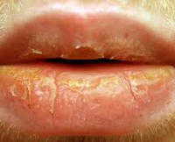

рис. 1 Хейлит эксфолиативный

Хейлит гландулярный характеризуется гиперплазией и гиперфункцией мелких слюнных желез, расположенных в области наружной и внутренней зон красной каймы губ. Чаще болеют взрослые (старше 30—40 лет). Расширенные устья выводных протоков слюнных желез выступают в виде красных точек, из которых выделяются капельки слюны. Лечение: электрокоагуляция.
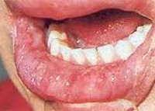

рис.2 Хейлит гландулярный

Хейлит аллергический (контактный) развивается при пользовании некоторыми видами губной помады и кремов для губ. Характеризуется эритемой, отеком, папуловезикулезными высыпаниями, шелушением красной каймы губ и прилегающих зон кожи.
Лечение: важно устранение воздействия аллергена, гипосенсибилизирующие средства; наружно – кортикостероидные мази (преднизолоновая, гидрокортизоновая), примочки с настоем ромашки, чая.

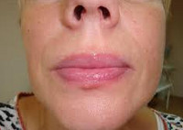

рис.3 Хейлит аллергический

Хейлит метеорологический развивается под влиянием неблагоприятных метеорологических факторов (ветер, мороз, запыленность и др.). Чаще поражается нижняя губа; на ней появляются застойная гиперемия, шелушение, небольшая инфильтрация. Лечение: устранение воздействия неблагоприятных факторов, витамины группы В, наружно – гигиеническая помада и защитные кремы для губ, при выраженных изменениях – кортикостероидные мази в течение 5—10 дней. Метеорологический хейлит является факультативным предраком. На его фоне могут возникать облигатные формы предрака в виде ограниченного гиперкератоза или бородавчатого предрака.

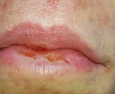

рис. 4 Хейлит метеорологический

Хейлит актинический возникает при фотосенсибилизации, проявляется в виде сухой и экссудативной форм и тесно связан с солнечным облучением. Лечение: необходимо избегать пребывания на солнце, пользоваться фотозащитными средствами, внутрь назначают никотиновую кислоту, витамины В6, В2, препараты хингаминового ряда, наружно – кортикостероидные мази.

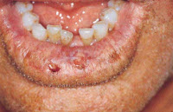

рис.5 Хейлит актинический

Хейлит абразивный преканкрозный Манганотти является облигатным предраком нижней губы. Наблюдается обычно у мужчин пожилого возраста. Развитию его способствуют травматические факторы, предшествующий метеорологический хейлит, очаги инфекции в полости рта. Характеризуется образованием упорно сохраняющихся одного или двух эрозивных участков ярко-красного цвета с гладкой поверхностью, расположенных на слегка воспаленном основании. Гистологически выявляют ограниченную пролиферацию эпидермиса с дискомплексацией и атипией клеток. Лечение: витамины А, группы В, теоникол; наружно – метилурациловая, кортикостероидные мази. Если проводимая в течение 2 мес консервативная терапия неэффективна, производят хирургическое иссечение.

Лейкоплакия

Лейкоплакия – заболевание слизистой оболочки, покрытой многослойным плоским эпителием, в результате ее очагового ороговения.

Лейкоплакия возникает на слизистой оболочке рта (чаще щек, углов рта), на красной кайме губ (чаше нижней) обычно в результате воздействия травматических, раздражающих факторов. Болеют преимущественно мужчины старше 50 лет, особенно злоупотребляющие курением (лейкоплакия курильщиков). Заболевания пищеварительного тракта могут ослаблять устойчивость слизистой оболочки рта к воздействию раздражителей и тем самым способствовать развитию лейкоплакии. Болезнь относится к предраковым состояниям. Выделяют три основные формы лейкоплакии: плоскую, веррукозную и эрозивно-язвенную, а также особую мягкую лейкоплакию, имеющую врожденный генез (губчатый невус) и лейкоплакию курильщиков вследствие ее клинических особенностей. Лейкоплакия плоская характеризуется резко очерченными, с зубчатыми краями участками ороговения эпителия серовато-белого цвета без уплотнения в основании, не возвышающимися над окружающей слизистой оболочкой и напоминающими пленку, которая не снимается шпателем. Гистологически выявляют акантоз, паракератоз, периваскулярный полиморфно-клеточный инфильтрат. Лейкоплакия веррукозная чаще развивается на фоне плоской формы и характеризуется возвышающимися молочно-белыми гладкими или бугристыми плотноватыми бляшками с серовато-белыми бородавчатыми разрастаниями (2—3 мм высотой). Гистологически выявляют выраженный гиперкератоз, акантоз с неравномерными эпителиальными выростами, гранулез, в дерме – периваскулярный лимфоцитарный инфильтрат. Лейкоплакия эрозивно-язвенная отличается образованием эрозий на фоне ороговевших очагов эпителия, болезненных трещин. Гистологически в строме выявляют выраженное воспаление. Признаками озлокачествления лейкоплакии являются дискомплексация базального и супрабазального слоев эпителия с некоторой клеточной атипией (I стадия), множественные очаги клеточной атипии, признаки дискератоза и паракератоза (II стадия), резко выраженный акантоз, клеточный полиморфизм, дискератоз с эрозированием очагов и выраженной воспалительной реакцией – лимфоцитарная инфильтрация (III стадия). Лейкоплакия курильщиков характеризуется расположением очагов сплошного ороговения эпителия на твердом и частично на мягком небе. Очаги серовато-белой окраски с красными точками зияющих устьев выводных протоков слюнных желез, вокруг которых могут формироваться мелкие узелки. После прекращения курения все изменения быстро регрессируют.

Лейкоплакия мягкая (невус губчатый белый) проявляется у молодых людей (даже у детей) и отличается отсутствием полного ороговения клеток, повышенной митотической активности эпителия и воспалительной реакции стромы. Клинически проявляется неправильной, часто вытянутой формы множественными губчатыми очагами поражения, расположенными на слизистой оболочке щек, губ, языка, белесоватый мягкий налет (чешуйки), который легко удаляется шпателем. Участков уплотнения и эрозирования нет. Тенденция к озлокачествлению не выражена. Больные часто скусывают отторгающиеся участки эпителия. Диагноз основывается на клинических и гистологических данных. Дифференциальный диагноз проводят с красным плоским лишаем, кандидозом, сифилисом. Лечение: устранение травмирующих слизистую оболочку факторов, санация полости рта, длительный прием витамина А, аевита, витамина В6; ферментативных препаратов (фестал, панзинорм и др.). Наружно: аппликации с каротолином, витамином А, маслом шиповника, 5% дибуноловым линиментом. При веррукозной и эрозивной формах – криодеструкция, лазеротерапия (углекислый и неодимовый лазер).

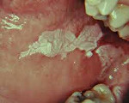

рис.6 Лейкоплакия

Афтозный стоматит

Афты – небольшие участки некроза эпителия слизистой оболочки рта, носа.

Афты образуются при вирусном стоматите, вызванном вирусами простого герпеса, Коксаки-вирусами, ящуре. Выделяют также афты новорожденных. Образуются афты в результате следующих последовательных изменений слизистой оболочки: вначале возникает пятно, затем оно трансформируется в пузырек с гиперемическим ободком, а затем формируется афта – болезненный эрозивно-язвенный округлый дефект до 5 мм в диаметре, нередко с желтым налетом, окруженный воспалительным ободком с гистологически характерным дефектом эпителия, некрозом ткани с инфильтрацией подлежащей соединительнотканной основы клеточными элементами. Каждый афтозный элемент существует от 5 до 10 дней. Заживают афты, не оставляя рубцов. Афты новорожденных (афты Беднара) возникают на 1—2-й неделе жизни ребенка в результате механического повреждения слизистой оболочки рта при неосторожном протирании полости рта ребенка или травмировании соской. Афтозные поражения при этом локализуются на твердом небе, в области перехода его в мягкое небо. Диагноз ставят на основании клинической картины. Дифференциальный диагноз проводят с сифилисом, пузырчаткой. Лечение: общее лечение основного заболевания, местно – аппликации 5% анестезина на персиковом масле, полоскания интерфероном, смазывания каротолином, маслом шиповника, масляным раствором витамина А.
Острый афтозный стоматит характеризуется воспалением слизистой оболочки полости рта и высыпанием беловато-желтых бляшек (афт) на слизистой оболочке губ, языка, щек, иногда мягкого нёба, твердого нёба, но не на миндалинах. Вызывается фильтрующимся вирусом. Встречается преимущественно у детей до 3 лет. Нередко сопутствует гриппу, кори, скарлатине, коклюшу, дифтерии.
Афты имеют круглую, овальную или вытянутую форму, размеры от просяного зерна до вишневой косточки, окружены ярко-красной воспаленной каймой, резко болезненны. Температура тела может достигать 38—39 °С. Беспокоят головная боль, потеря аппетита, иногда запор или понос. Акт речи причиняет нестерпимую боль. Могут увеличиваться подчелюстные лимфоузлы, появляется неприятный запах изо рта, усиливается слюноотделение. Длительность заболевания от 1 до 4 недель.
Лечение в первую очередь направлено на заживление афт. Для этого наряду с обильным полосканием раствором питьевой соды проводят обработку афт растворами антибиотиков с новокаином или кортикостероидными мазями. Показано обильное питье, щадящая диета, предупреждающая механическое раздражение слизистых оболочек. Обработку полости рта проводят в стоматологических кабинетах. В каждом случае методика лечения подбирается индивидуально.
Иногда афтозный стоматит приобретает рецидивирующий характер. Причина такого его течения окончательно не установлена, предполагается аллергическая природа рецидивирующего афтозного стоматита. Высыпание афт происходит чаще всего на ограниченном участке слизистой оболочки. Афты резко болезненны, могут быть покрыты налетом. При глубоких афтах после заживления могут оставаться рубцы.
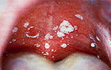

рис. 7 Афтозный стоматит
Язвенный стоматит — острое заболевание полости рта, сопровождающееся язвенным распадом (некрозом) пораженной слизистой оболочки. Поражение довольно глубоко проникает в ткани. Причина язвенного стоматита окончательно не установлена. Большинство исследователей считают заболевание инфекционным. Чаще всего язвенный стоматит развивается у ослабленных детей, при гиповитаминозах, особенно недостатке витаминов С, Р и группы В.
Заболевание большей частью начинается на десневом крае вокруг одного или нескольких зубов и распространяется по десне на всю челюсть или обе челюсти. Нередко заболевание начинается у кариозного зуба или в местах скопления большого количества зубного камня. Десневой край становится отечным, иногда появляются боли в десне. Болезненность и отечность усиливаются, и уже на второй-третий день десна и десневые сосочки некротизируются и изъязвляются. Очаг поражения покрывается серо¬вато-белым налетом. Язвы имеют серо-грязное дно. Изъязвленная слизистая оболочка отторгается. Характерен неприятный запах изо рта. Увеличены и болезненны подчелюстные лимфоузлы. Движения языка, губ и щек причиняют боль, температура тела повышается до 39—40 °С. Отмечаются воспалительные изменения в анализах крови и мочи. Заболевание длится до 6—8 недель. При соответствующем лечении улучшение состояния наступает на 4—8-й день. Язвы постепенно очищаются, эпителизация происходит с краев язвы.
Для лечения применяют антибиотики (в основном, группы пенициллина) после определения чувствительности к ним микрофлоры язвенного очага. Полость рта обильно орошают слабыми растворами перекиси водорода, фурацилина, марганцовокислого калия. Язвенный стоматит требует активной хирургической обработки пораженных тканей. Полоскание полости рта 2 % раствором новокаина дает обезболивающий эффект. Обязательно общеукрепляющее лечение, включающее витамины С, К, группы В. В остром периоде показана жидкая высококалорийная пища, постельный режим.
Профилактика — систематическая гигиена полости рта (чистка зубов, полоскание полости рта после каждого приема пищи), полноценная диета, особенно в отношении витаминов, тщательный уход за детьми, предупреждение заболеваний.

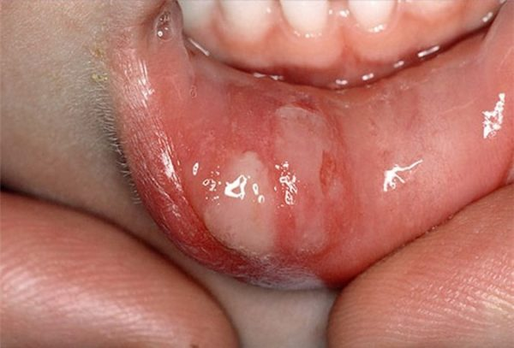

рис.8 Язвенный стоматит
Молочница. Молочница (кандидамикоз) — грибковый стоматит, развивающийся преимущественно у грудных детей, особенно у недоношенных. Известны случаи молочницы, возникшие как результат побочного действия антибиотиков. Развитию грибка способствует негигиеническое содержание полости рта, воспалительные процессы в полости рта, а также соматические заболевания желудочно-кишечного тракта и другие, ослабляющие организм болезни.
Заражение молочницей возможно при поцелуе, через сосок груди матери (при наличии трещин и ссадин), через соски, посуду.
Вначале на слизистой оболочке появляются белые точки с булавочную головку. Затем налет распространяется, образуя обширные пленки (творожистый пленчатый налет). Состоит он из нитей псевдомицелия, клеток грибка, слущенного эпителия, остатков пищи, скоплений микробов. Из молочно-белого налет постепенно становится желтоватым, затем грязно-серым. Процесс может захватывать не только внутреннюю поверхность губ, но и язык, щеки, реже — твердое нёбо.
Лечение молочницы заключается в применении местных и общих средств. В качестве местного лечения используют орошение и протирание пораженных участков растворами питьевой соды; буры, тимола. Иногда необходимо применение нистатина в виде мазей, таблеток. Общее лечение — применение витаминов С, группы В. Если молочница развилась на почве терапии антибиотиками, необходимо отменить антибиотик и провести лечение нистатином.
Профилактика заключается в тщательном уходе за ребенком. Вся посуда ребенка должна замачиваться после употребления в растворе питьевой соды и кипятиться. Соски следует тщательно кипятить и хранить в специальных баночках с крышками. Взрослым категорически запрещается брать соску ребенка в рот. Сосок груди матери перед кормлением следует тщательно вымыть и обработать раствором питьевой соды. Необходимо строго соблюдать гигиену рук.
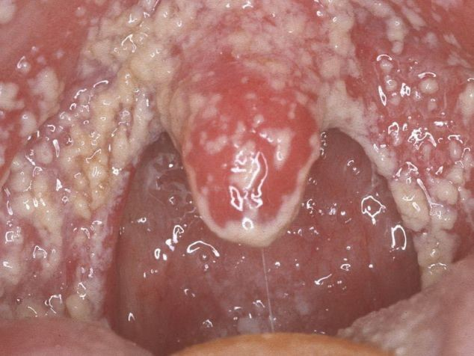

рис.9 Молочница
«Географический» язык (десквамативный глоссит). Это нередкое состояние, при котором на спинке и на боковых поверхностях языка имеются различной формы и величины участки слущенного эпителия с узкой полоской утолщения белесоватого цвета. Каких-либо болевых или других неприятных ощущений у детей, как правило, нет. «Ненормальность» языка обнаруживается случайно при осмотре. Лишь иногда может быть жжение в языке. Причины появления этих изменений неизвестны отмечается нарушение трофики слизистой оболочки языка. Участки десквамации (слущивания) имеют форму колец или полуколец красноватого цвета, могут сливаться между собой, но никогда не изъязвляются. По внешнему виду фигуры напоминают географическую карту, отсюда и происхождение термина. Встречается «географический язык» чаще всего у детей 5—6 лет, реже у школьников. У девочек отмечается чаще, чем у мальчиков, в среднем — у 2 % детей.
Лечение не показано. Безрезультатны попытки и общего воздействия на организм. При ощущении жжения можно рекомендовать полоскание 2 % раствором питьевой соды или аппликации раствора цитраля. Возможность злокачественного перерождения совершенно исключена.

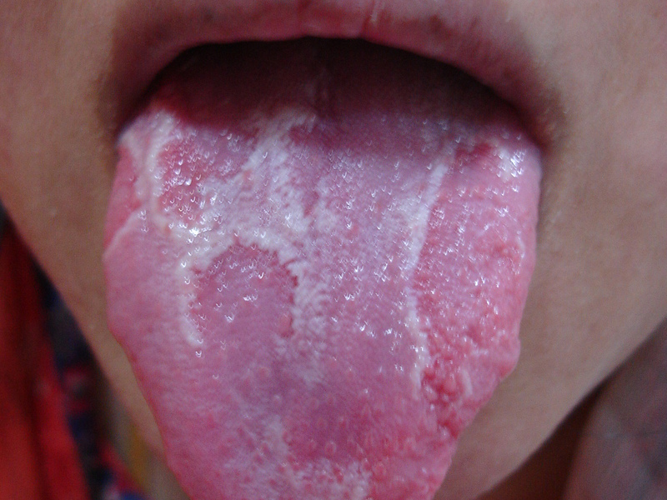
рис.9 Географический язык

